ĐẠI HỌC CẦN THƠ
TRƯỜNG CÔNG NGHỆ THÔNG TIN VÀ TRUYỀN THÔNG
KHOA CÔNG NGHỆ PHẦN MỀM



BÀI BÁO CÁO THỰC HÀNH
HỌC PHẦN NỀN TẢNG CÔNG NGHỆ SỐ

NHÓM HỌC PHẦN: CT005_D01_Nền tảng công nghệ số
GVHD: Ths. Lê Huỳnh Quốc Bảo
Sinh viên: Trần Văn Sự
Mã số sinh viên: B2604668

Mục lục
Lab 02: Microsoft Word và Google Docs 4
1.Bài thực hành số 1 - Trộn thư dữ liệu 4
2.Bài thực hành số 2 - Tạo mục lục 12
3.Bài thực hành số 3 - Google Docs 26
Lab 03: Microsoft Excel và Google Sheets 30
1.Phần thực hành của Microsoft Excel 30
2.Phần thực hành của Google Sheet 34
Lab 04: Microsoft Powerpoint 38
1.Bài thực hành số 1 38
2.Bài thực hành số 2 42
Lab 05 : TẠO, QUẢN LÝ VÀ CHIA SẺ NỘI DUNG SỐ 50
1.Tạo và chỉnh sửa nội dung văn bản số 50
Nhiệm vụ 1.1: Tạo tài liệu báo cáo bằng Microsoft Word/Google Docs 50
Nhiệm vụ 1.2: Hợp tác nhóm trên Google Docs 51
2.Tạo và chỉnh sửa nội dung đa phương tiện 53
Nhiệm vụ 2.1: Tạo infographic bằng Canva AI 53
Nhiệm vụ 2.2: Tạo video ngắn bằng CapCut/Shotcut (hoặc công cụ tương tự) 54
3.Tạo và quản lý mã nguồn 55
Nhiệm vụ 3.1: Tạo mã nguồn HTML hiển thị nội dung số 55
Nhiệm vụ 3.2: Quản lý phiên bản bằng Git/GitHub 56

Lab 02: Microsoft Word và Google Docs

Bài thực hành số 1 - Trộn thư dữ liệu
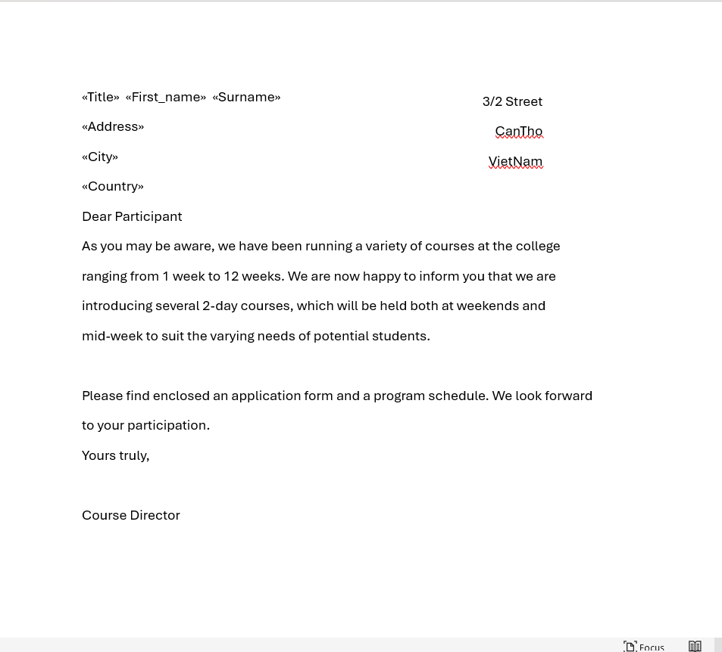
Hình 1.1.1: Xuất kết quả trộn thư
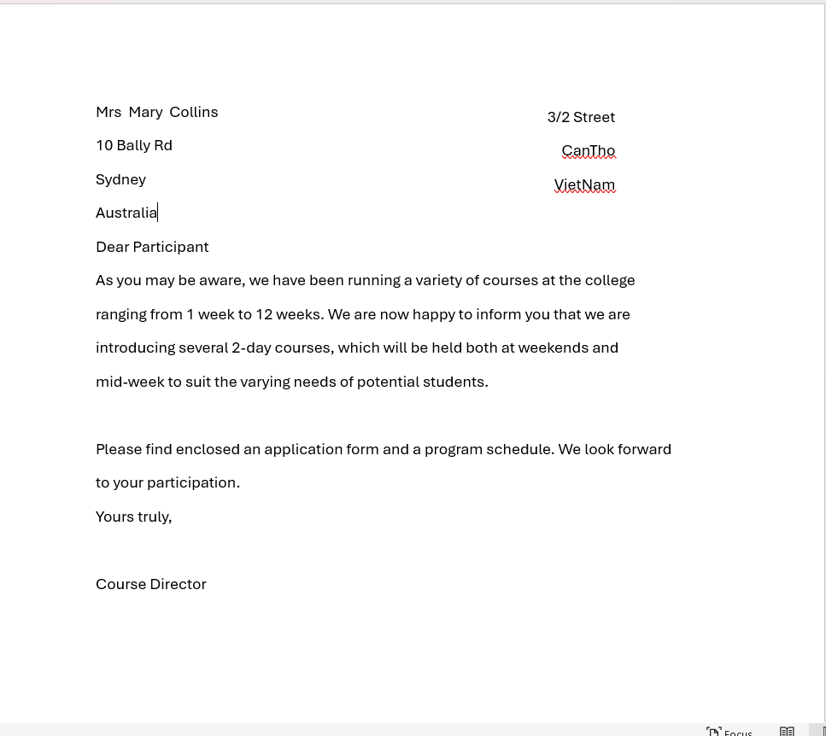
Hình 1.1.2: Trang thư đầu tiên
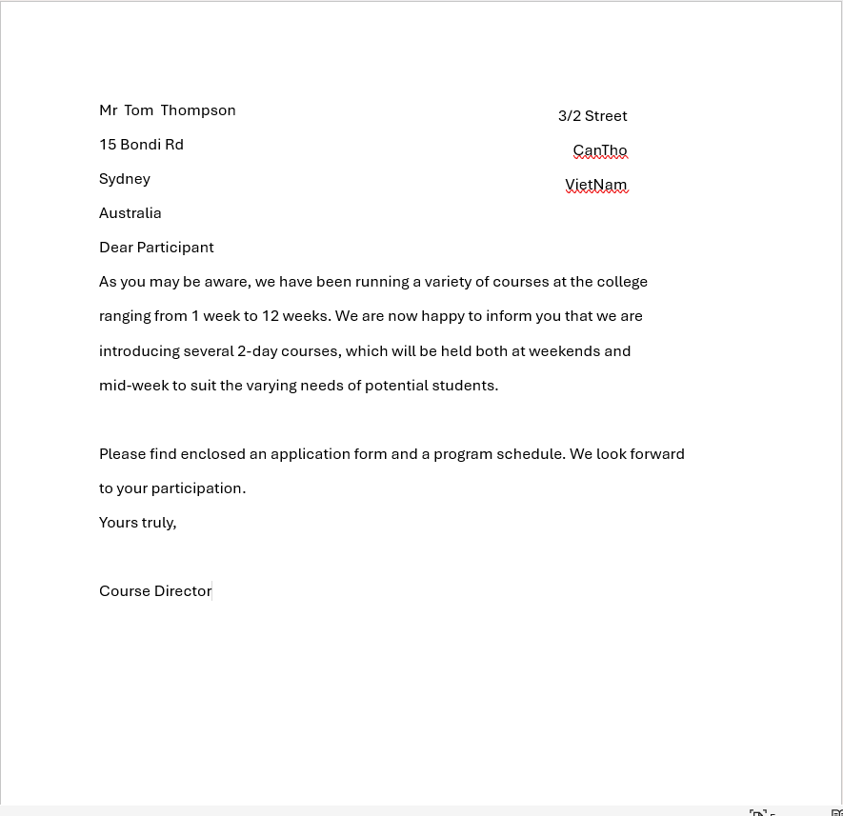
Hình 1.1.3: Trang thư thứ hai
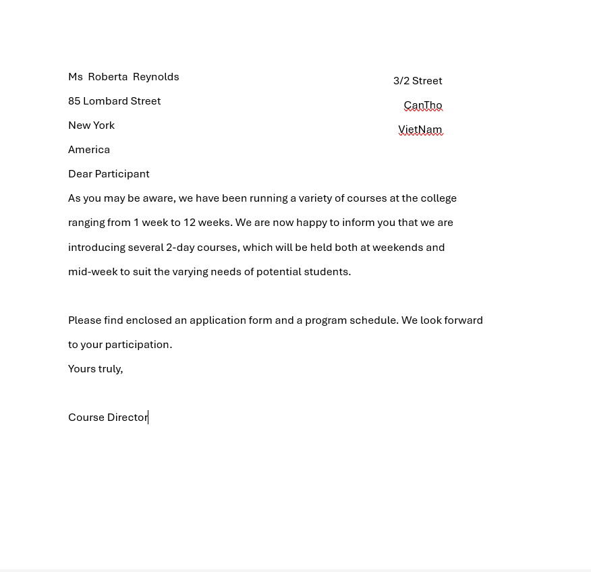
Hình 1.1.4: Trang thư thứ ba
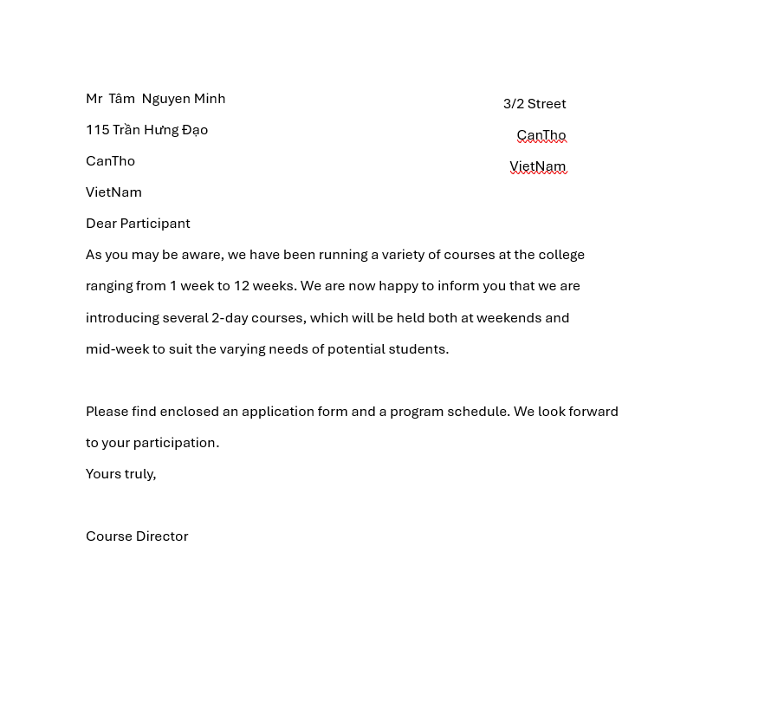
Hình 1.1.5: Trang thư thứ tư
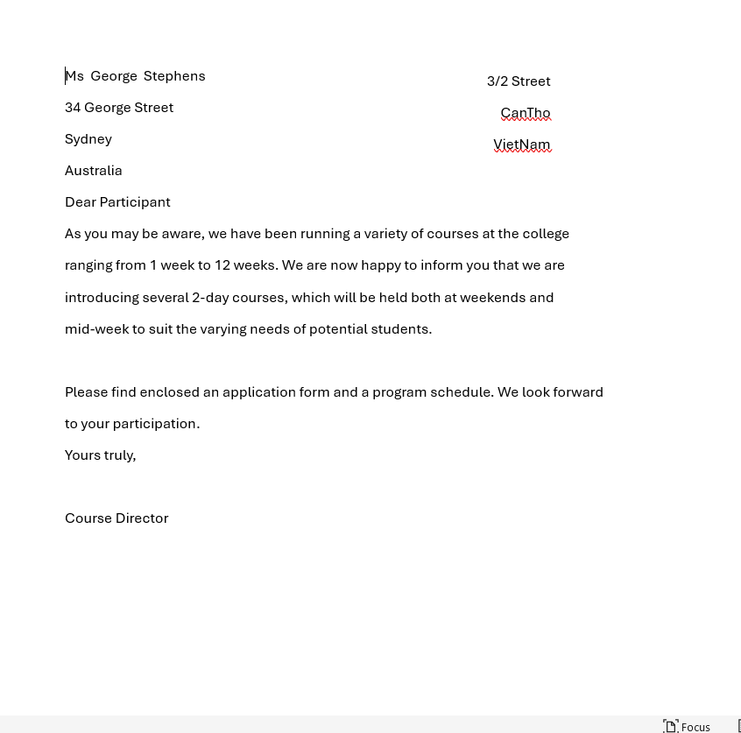
Hình 1.1.6: Trang thư thứ năm
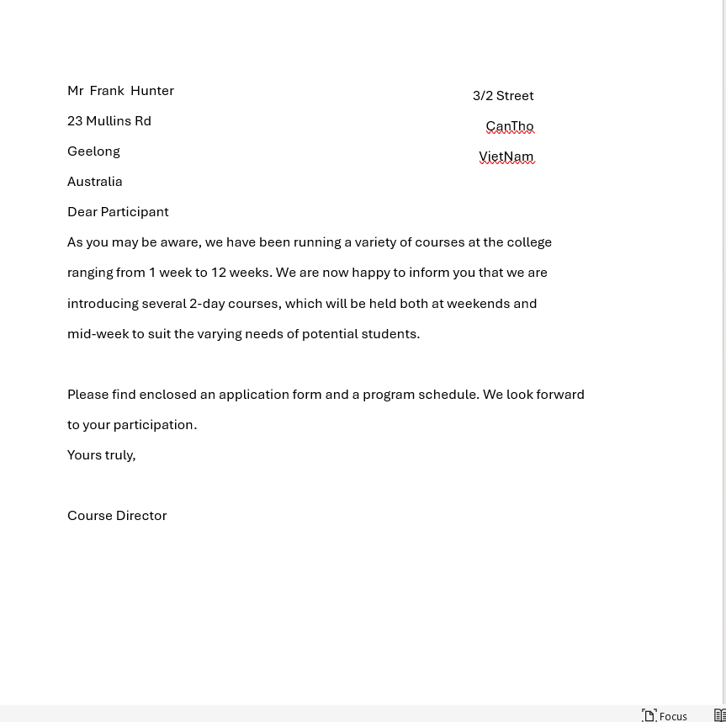
Hình 1.1.7: Trang thư thứ sáu
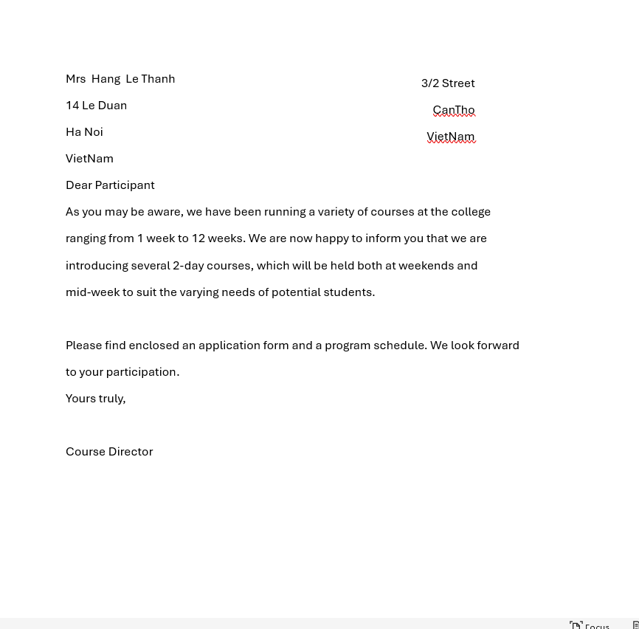
Hình 1.1.8: Trang thư thứ bảy

Bài thực hành số 2 - Tạo mục lục
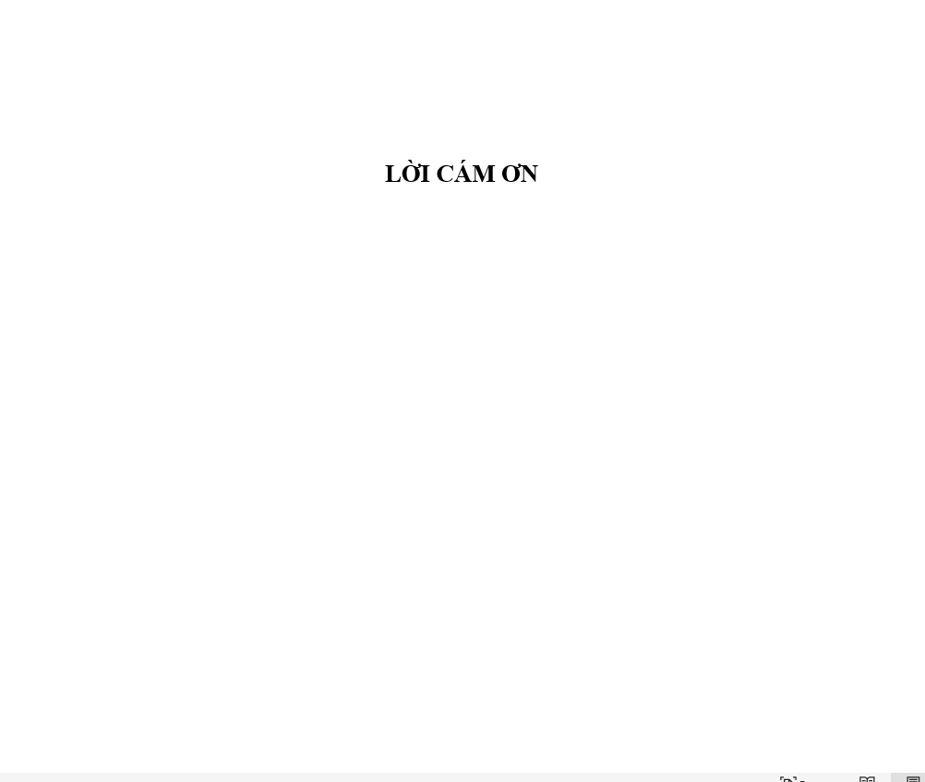
Hình 1.2.1: Trang 1 Lời cảm ơn

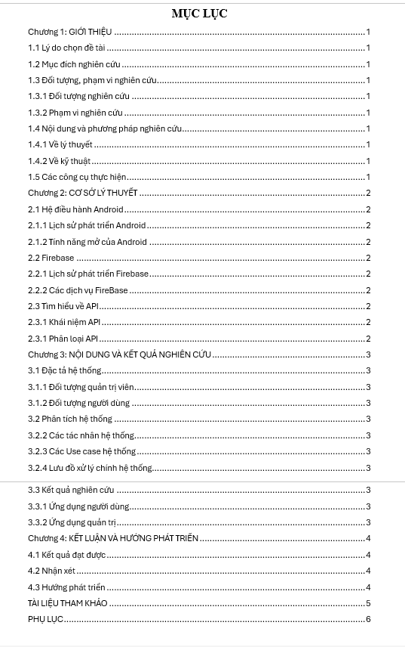
Hình 1.2.2: Trang 2, trang 3 Mục lục
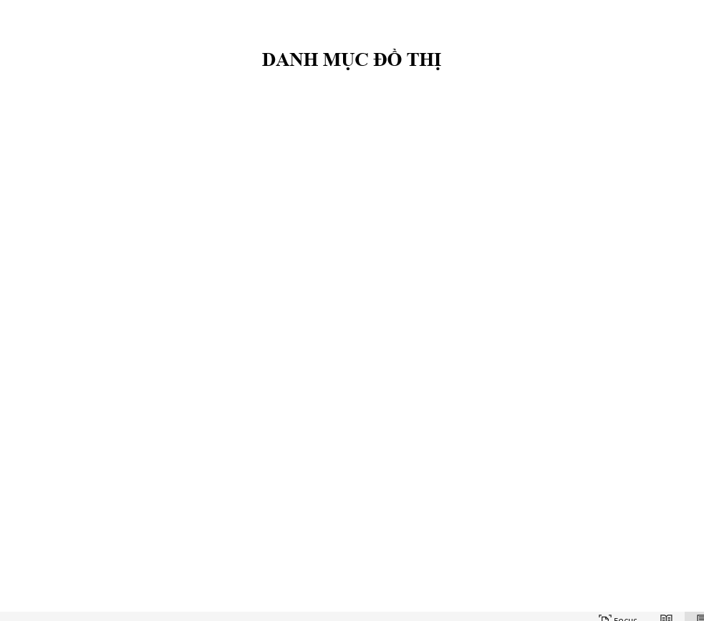
Hình 1.2.3: Trang 4 Danh mục đồ thị

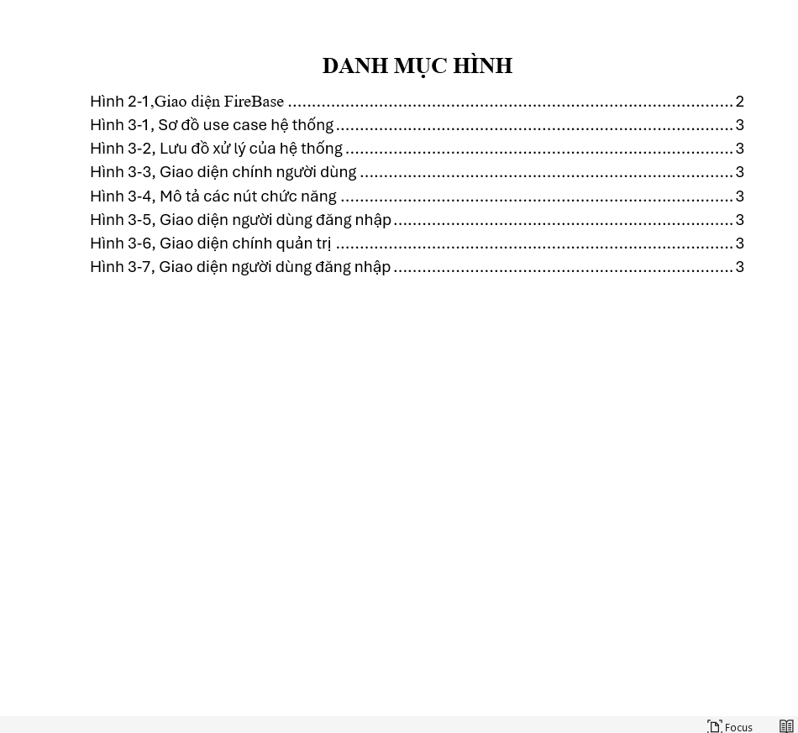
Hình 1.2.4: Trang 5 Danh mục hình
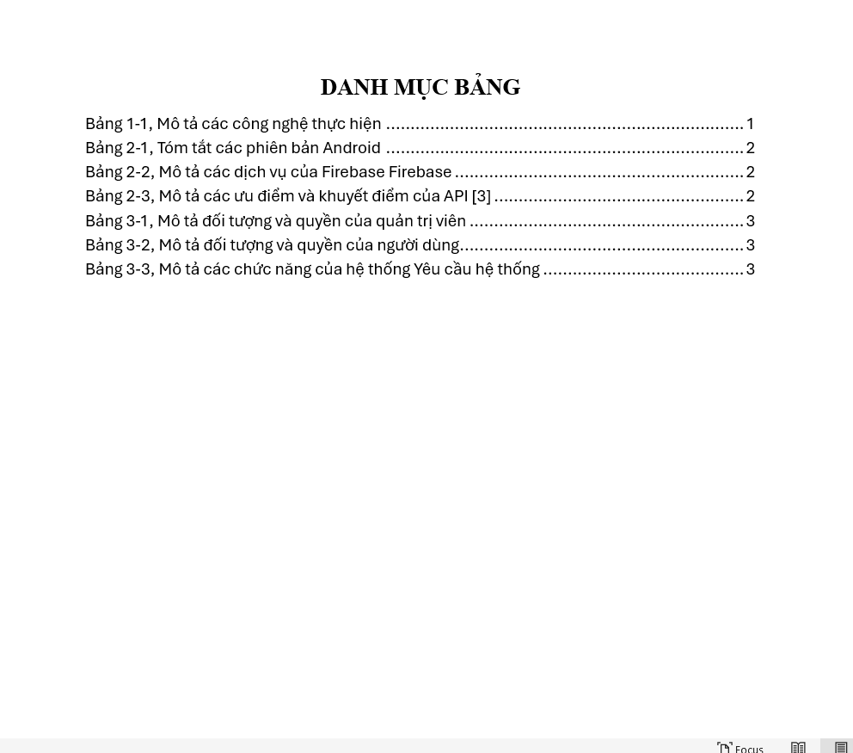
Hình 1.2.5: Trang 6 Danh mục bảng
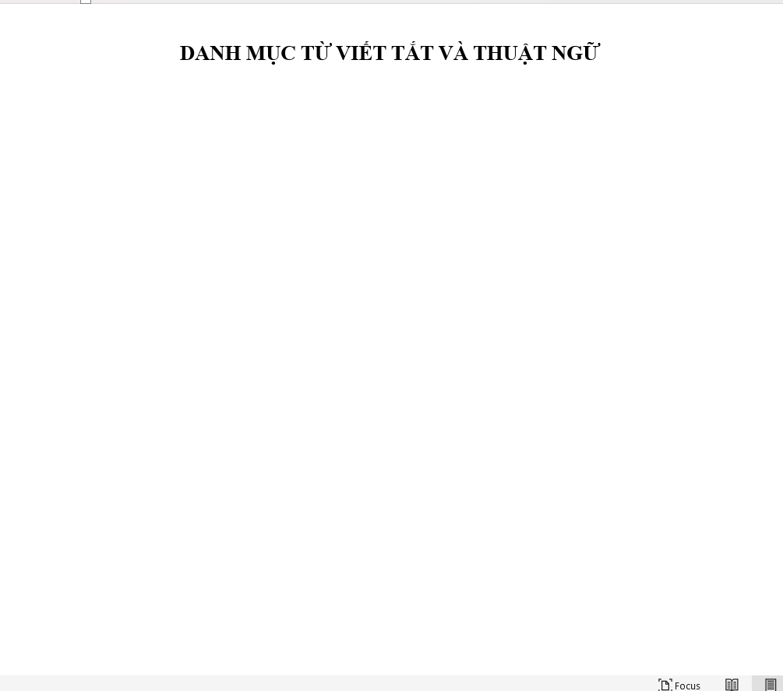
Hình 1.2.6: Trang 7 Danh mục từ viết tắt và thuật ngữ
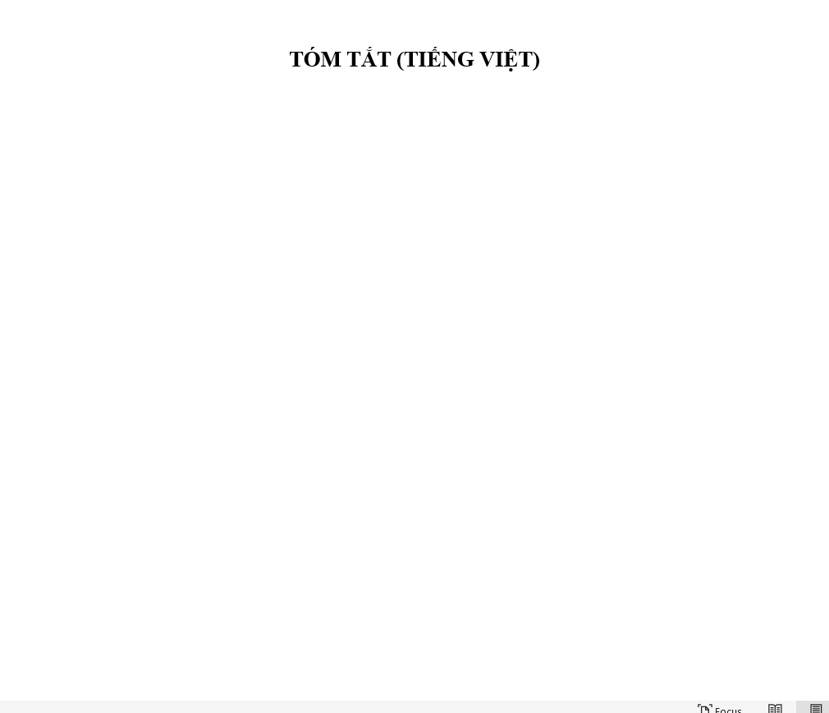
Hình 1.2.7: Trang 8 Tóm tắt (tiếng Việt)
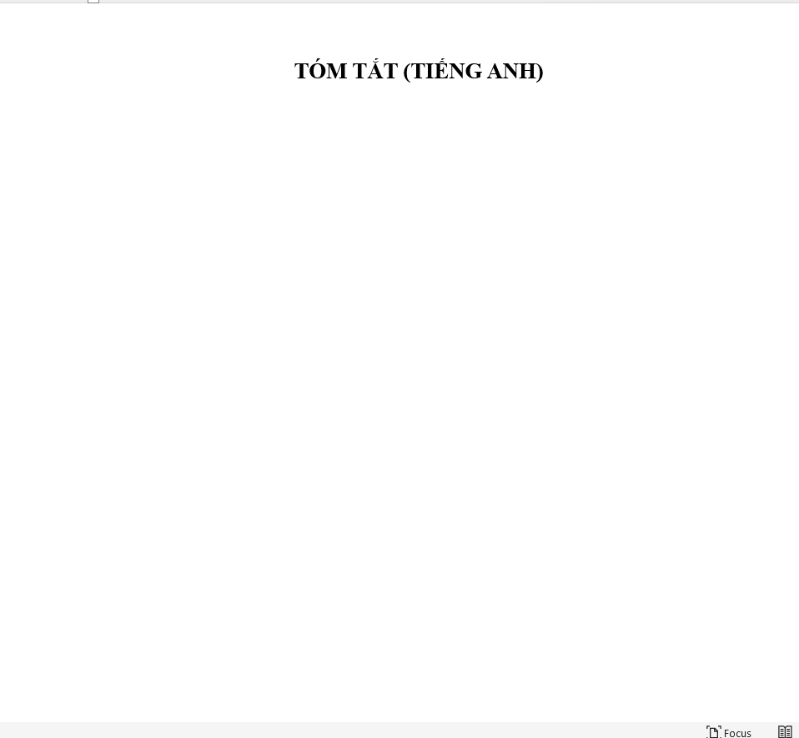
Hình 1.2.8: Trang 9 Tóm tắt (tiếng Anh)
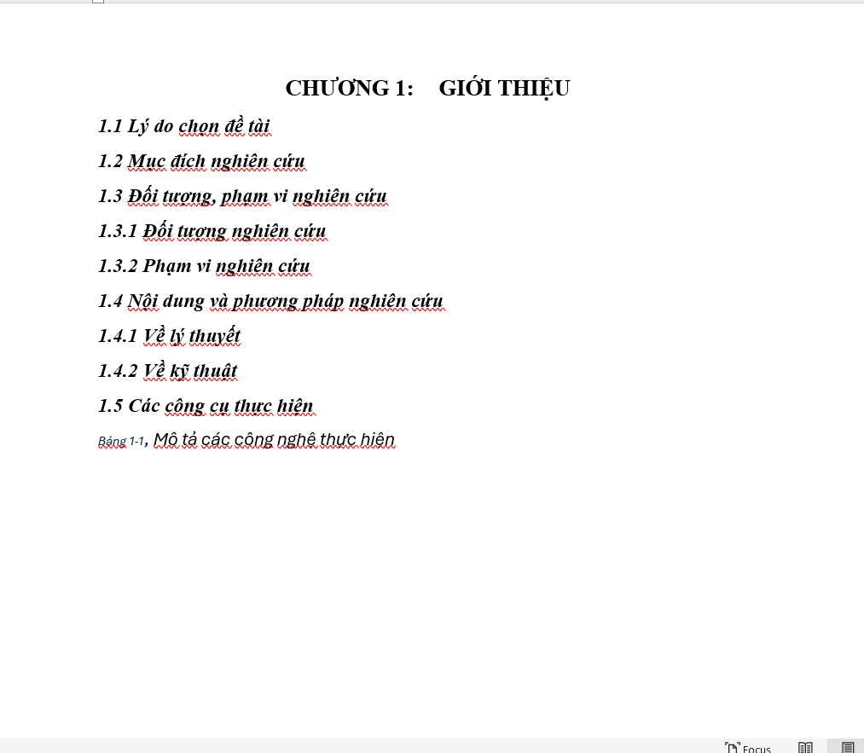
Hình 1.2.9: Trang 10 Chương 1
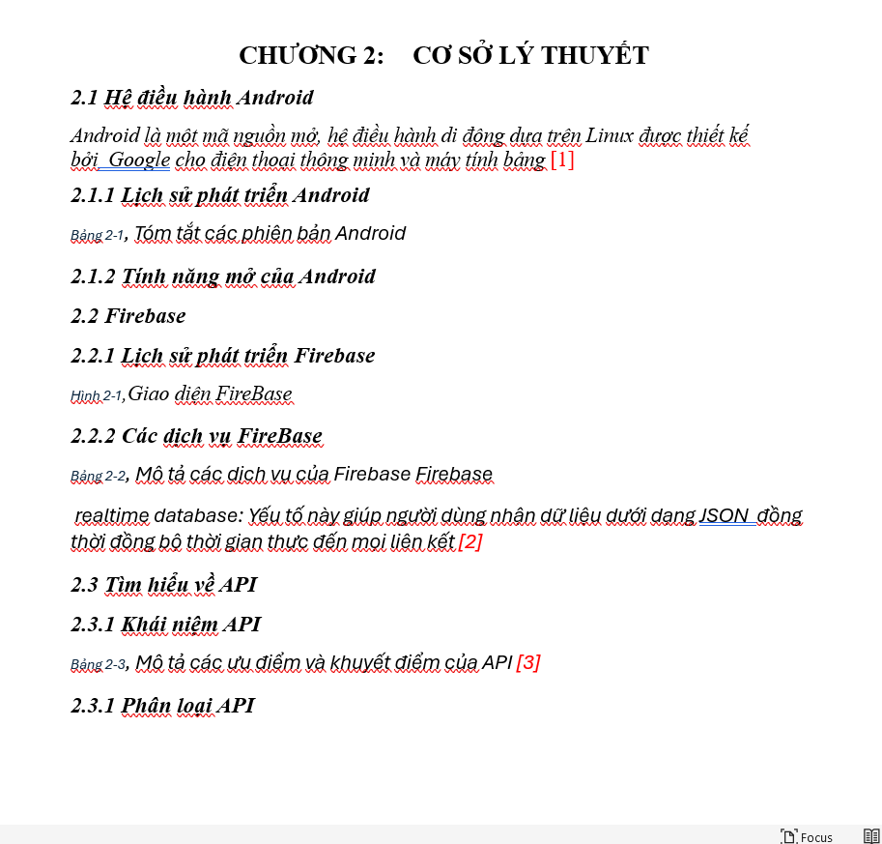
Hình 1.2.10: Trang 11 Chương 2
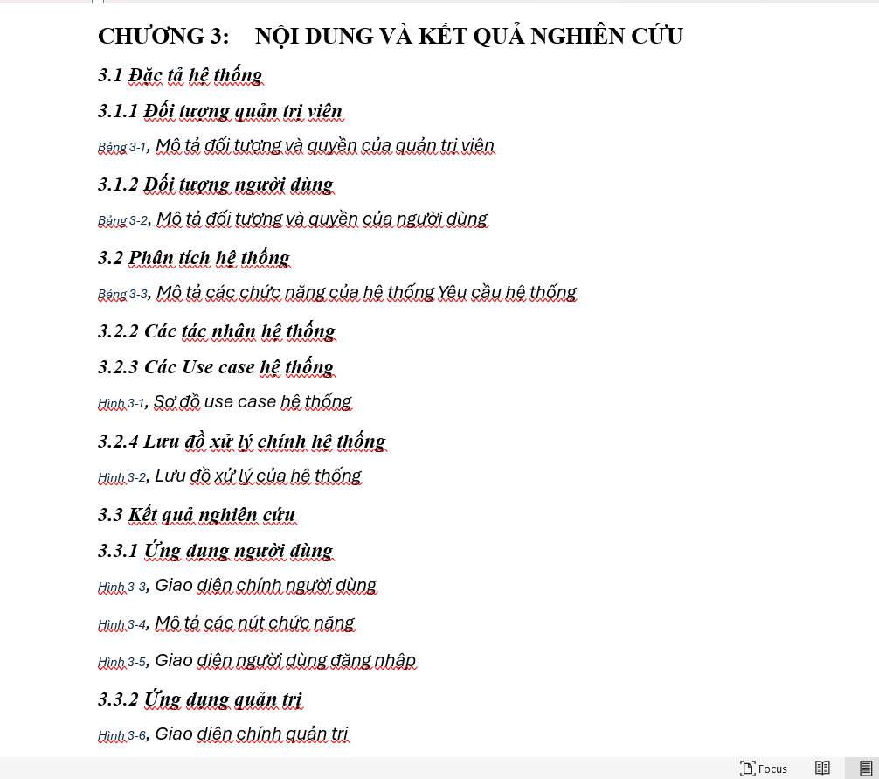
Hình 1.2.11: Trang 12 Chương 3
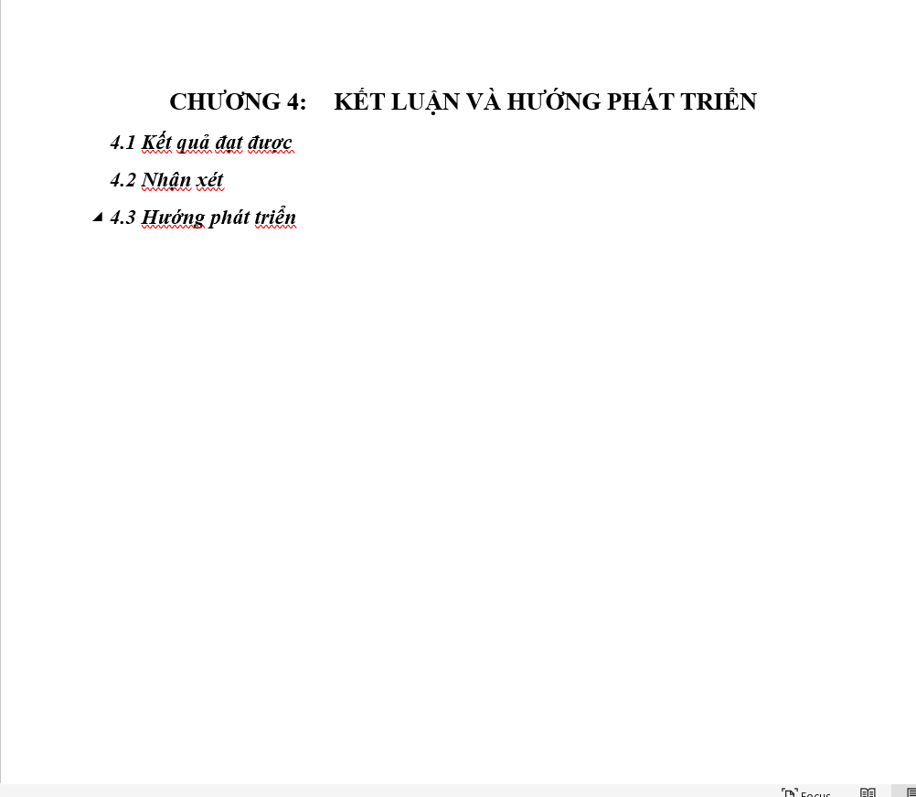
Hình 1.2.12: Trang 13 Chương 4
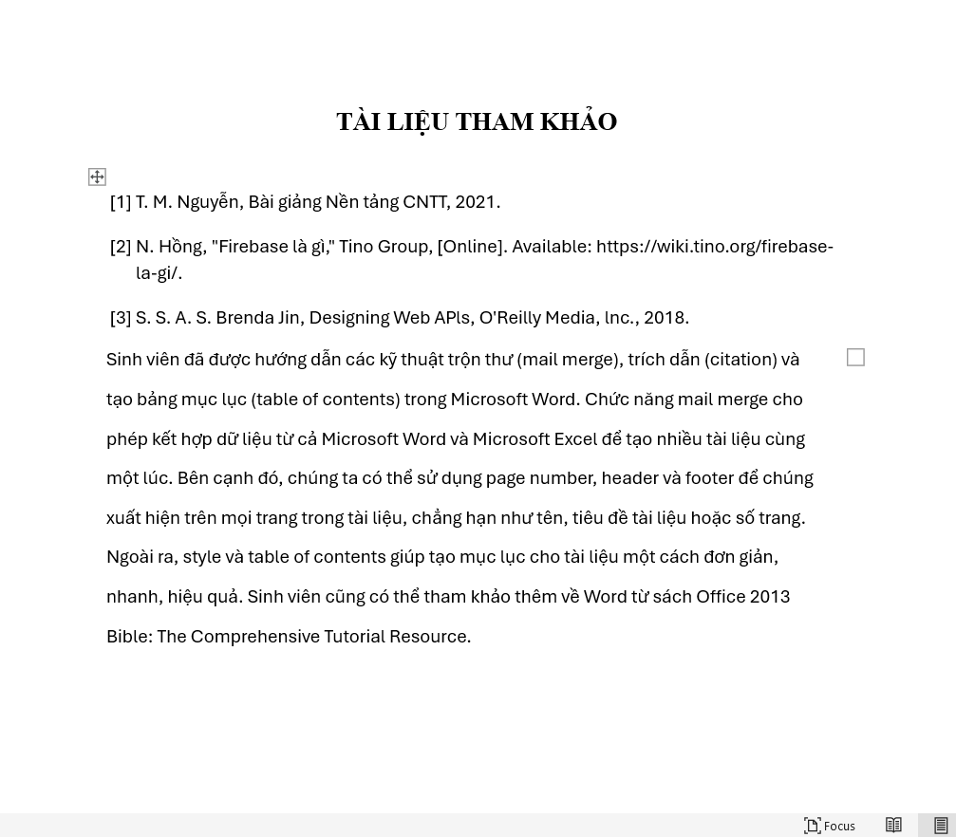
Hình 1.2.13: Trang 14 Tài liệu tham khảo
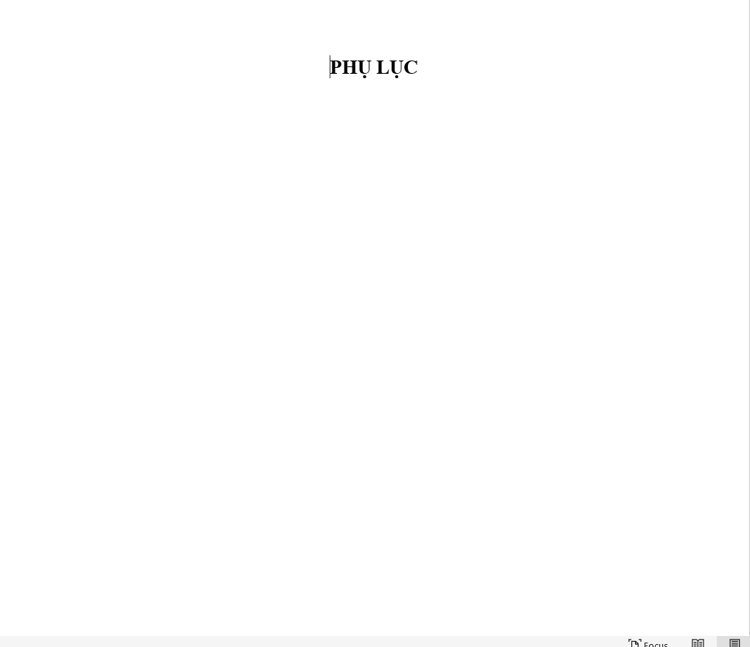
Hình 1.2.14: Trang 15 Phụ lục

Bài thực hành số 3 - Google Docs
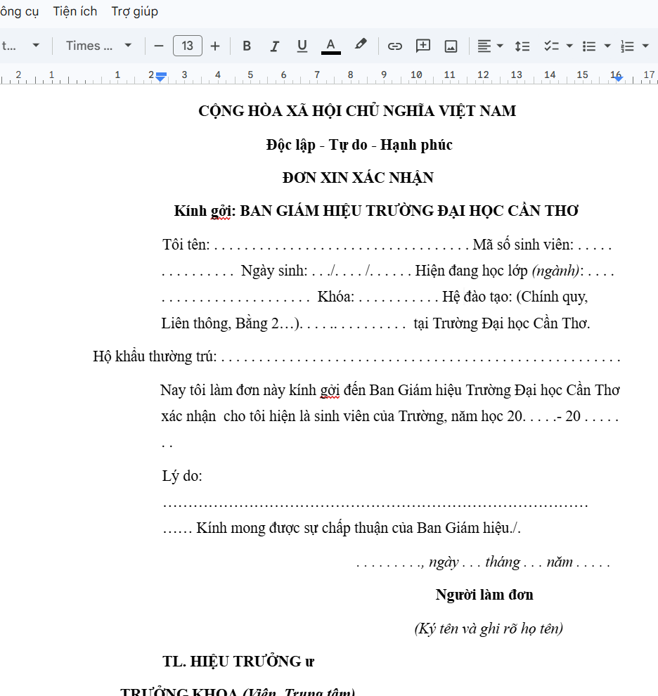
Hình 1.3.1: Tạo và định dạng như yêu cầu
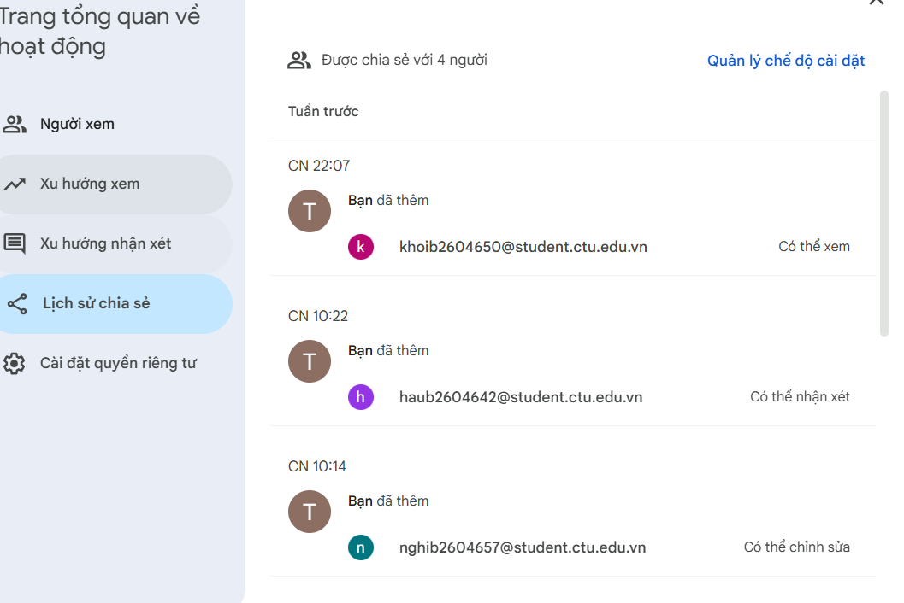
Hình 1.3.2: chia sẻ tập tin với các quền tương ứng Editor, Viewer và Commentor
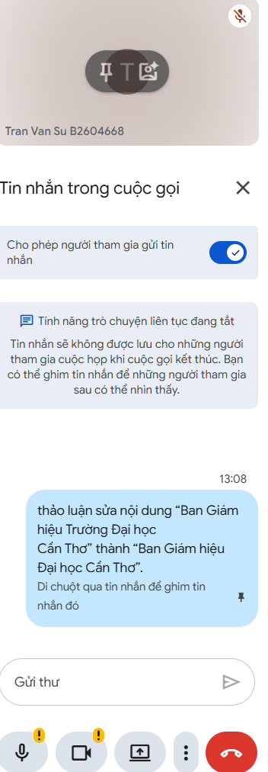
Hình 1.3.3: Thực hiện chức năng Meeting thảo luận sửa nội dung “Ban Giám hiệu Trường Đạị học Cần Thơ” thành “Ban Giám hiệu Đại học Cần Thơ”
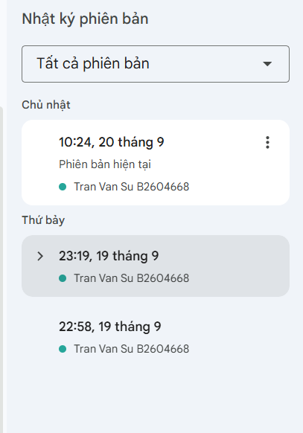
Hình 1.3.4: Xem lại chức năng History xem lại các chỉnh sửa trước đây.

Lab 03: Microsoft Excel và Google Sheets

Phần thực hành của Microsoft Excel
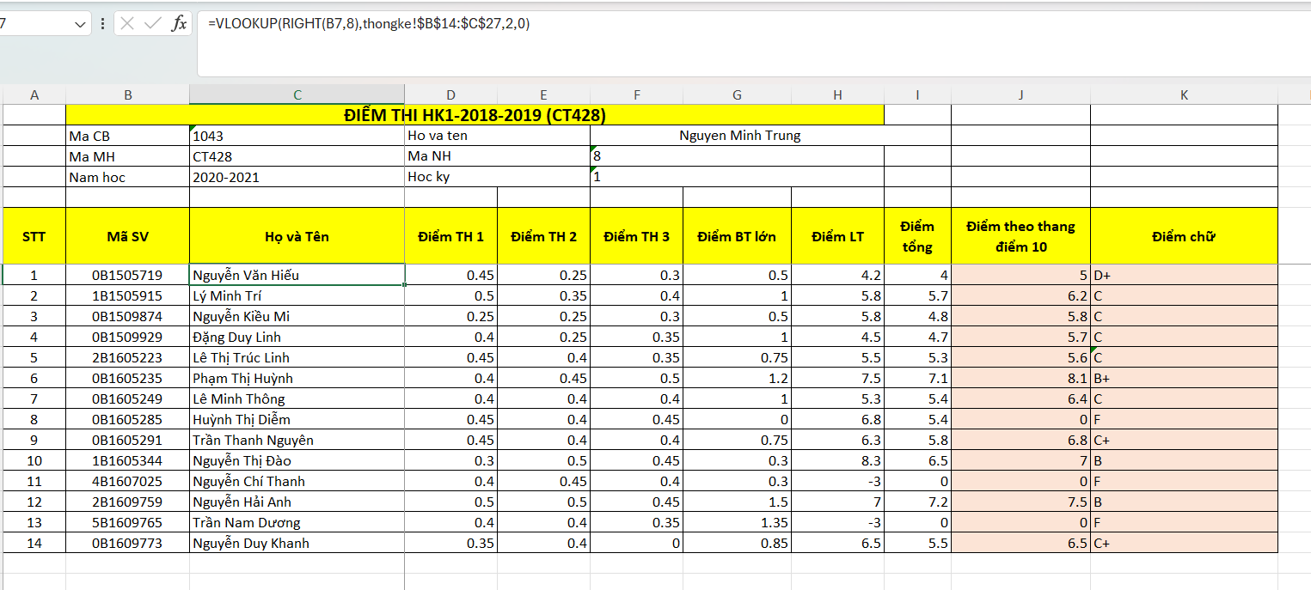
Hình 2.1.1: kết quả điền thông tin vào các cột Họ và tên, Điểm TH1, Điểm TH 2, Điểm TH 3, Điểm BT lớn, Điểm LT, Điểm tổng và làm tròn với 1 số lẻ thập phân, Điểm theo thang điểm 10 và làm tròn với 1 số lẻ thập phân và dữ liệu cho cột Điểm chữ bằng các công thức

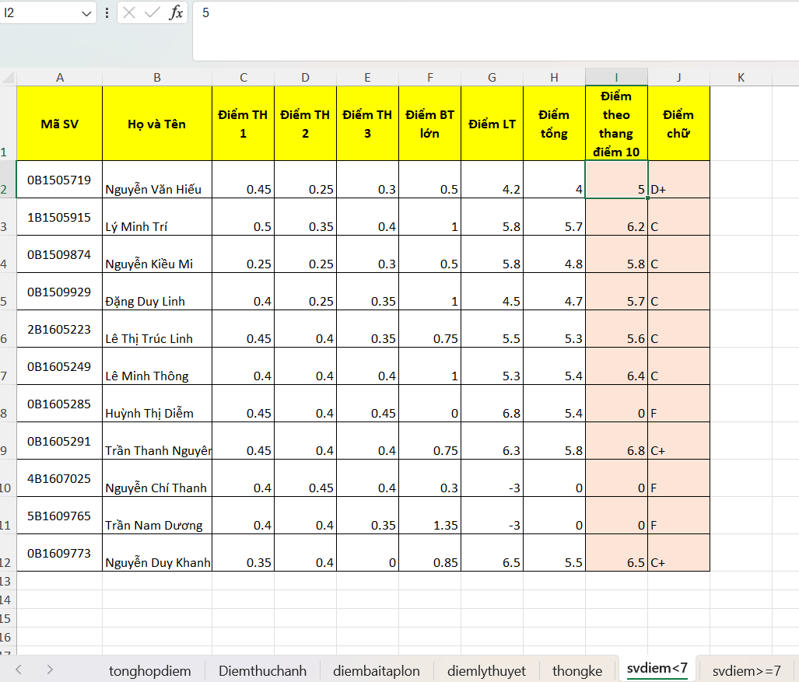
Hình 2.1.2(a): Sheet Sinh viên có điểm < 7

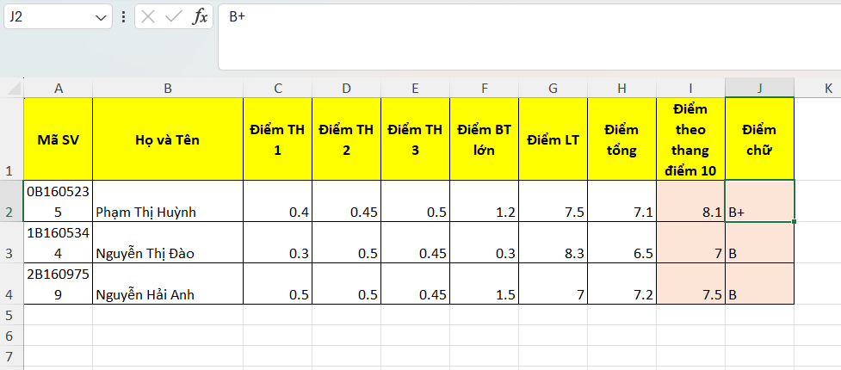
Hình 2.1.2(b): Sheet Sinh viên điểm >= 7
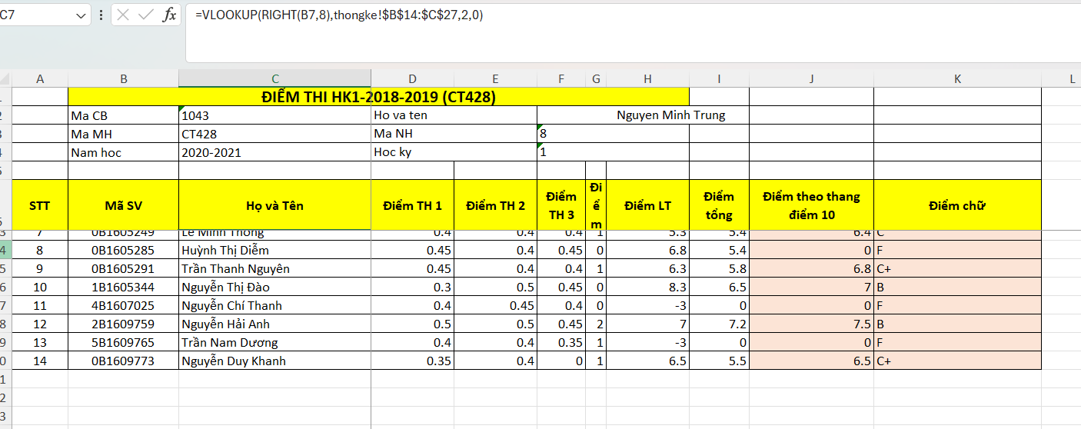
Hình 2.1.3: Đóng băng dòng và cột

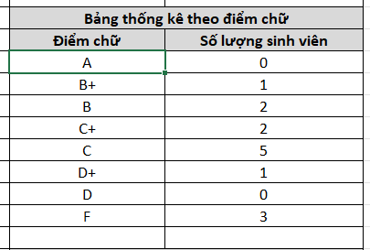
Hình 2.1.4: Thống kê số lượng SV theo điểm chữ của Sheet Các bảng tham chiếu & Thống kê
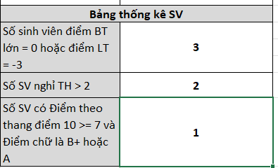
Hình 2.1.5: Số SV điểm BT lớn = 0 hoặc điểm LT = -3 và Số SV có Điểm theo thang điểm 10 >= 7 và Điểm chữ là B+ hoặc A

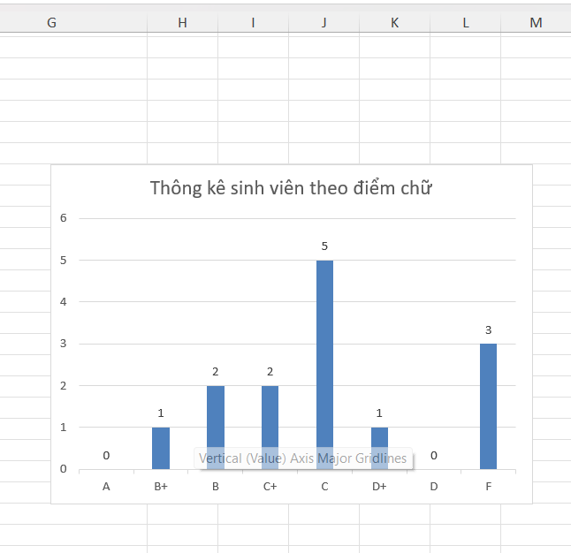
Hình 2.1.6:Vẽ biểu đồ từ dữ liệu Bảng thống kê theo điểm chữ của Sheet Các bảng tham chiếu & thống kê

Phần thực hành của Google Sheet
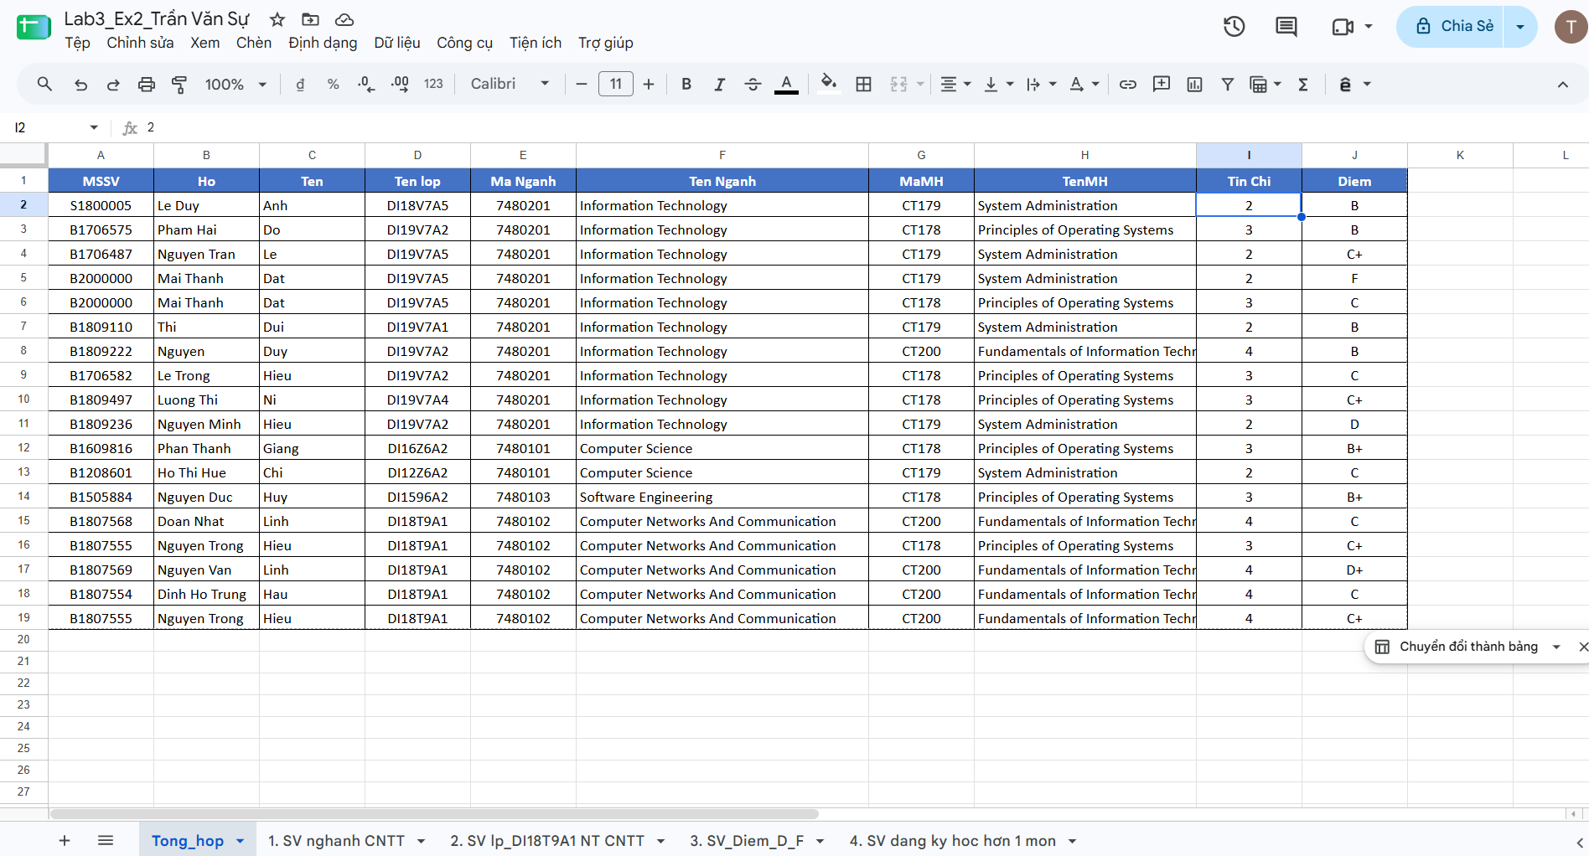
Hình 2.2.1: Nhập vào dữ liệu vào sheet Tong_hop

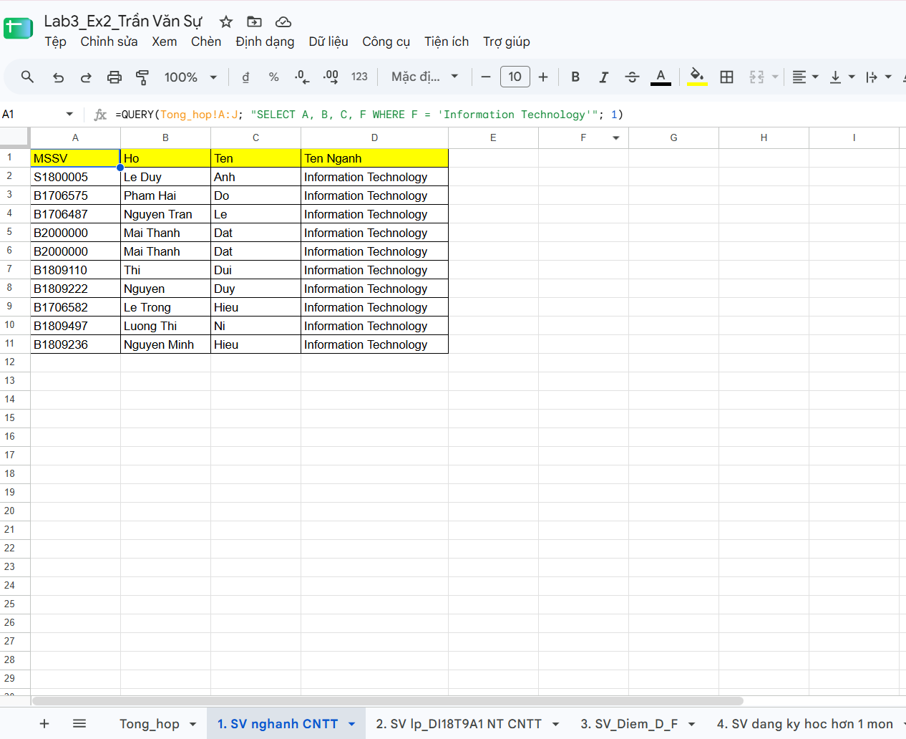
Hình 2.2.2: Dùng hàm QUERY lấy dữ liệu từ Sheet “Tong_hop” vào sheet “1. SV nganh CNTT” với điều kiện sinh viên (MSSV, Họ và Tên) thuộc ngành ‘Information Technology’. Kết quả sheet “1. SV nganh CNTT”

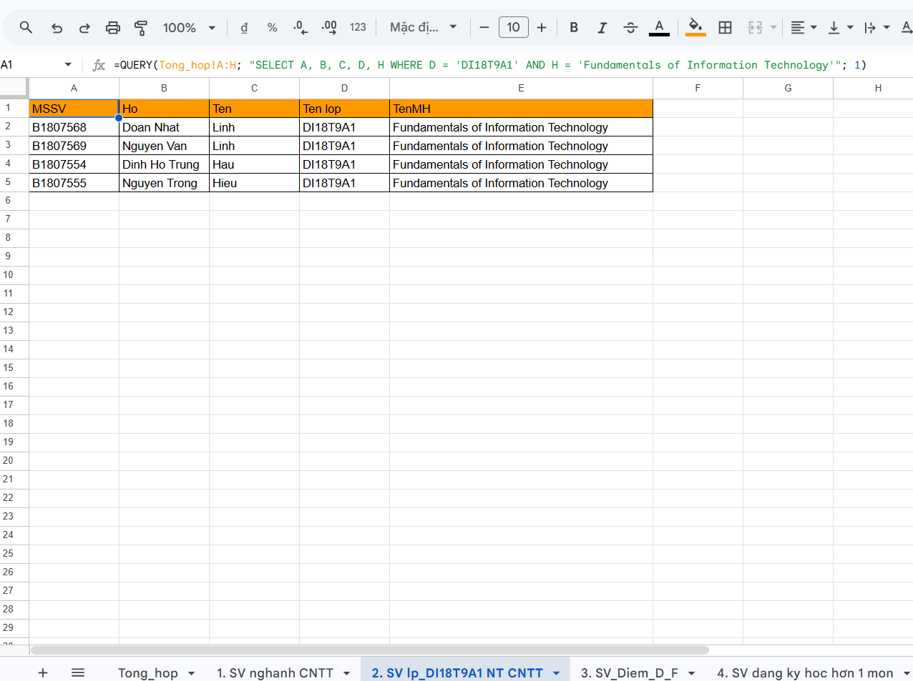
Hình 2.2.3: Dùng hàm QUERY lấy dữ liệu từ Sheet “Tong_hop” vào sheet “2. SV lop_DI18T9A1 mon NT_CNTT” với điều kiện sinh viên lớp DI18T9A1 học môn ‘Fundamentials of Information Technology’. Kết quả sheet “2. SV lop_DI18T9A1 mon NT_CNTT”

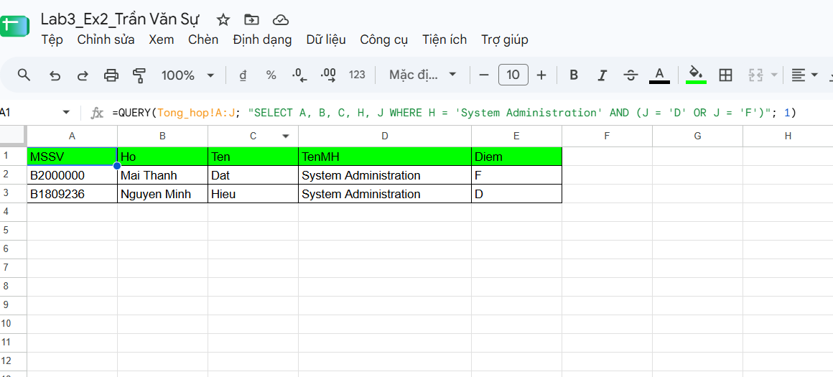
Hình 2.2.4: Dùng hàm QUERY lấy dữ liệu từ Sheet “Tong_hop” vào sheet “3. SV_Diem_D_F” với điều kiện sinh viên học môn ‘System Administration’ có kết quả học tập D hoặc F. Kết quả sheet “3. SV_Diem_D_F”

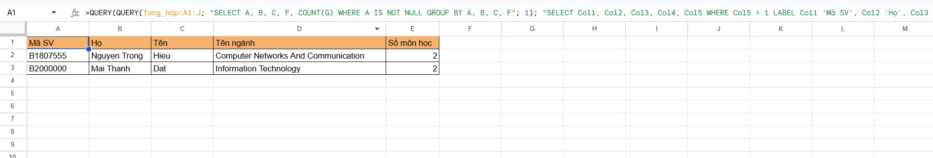
Hình 2.2.5: Dùng hàm QUERY lấy dữ liệu từ Sheet “Tong_hop” vào sheet “4. SV dang ky hoc hon 1 mon” với điều kiện sinh viên đăng ký học hơn 1 môn học. Kết quả sheet “4. SV dang ky hoc hon 1 mon”

Lab 04: Microsoft Powerpoint

Bài thực hành số 1

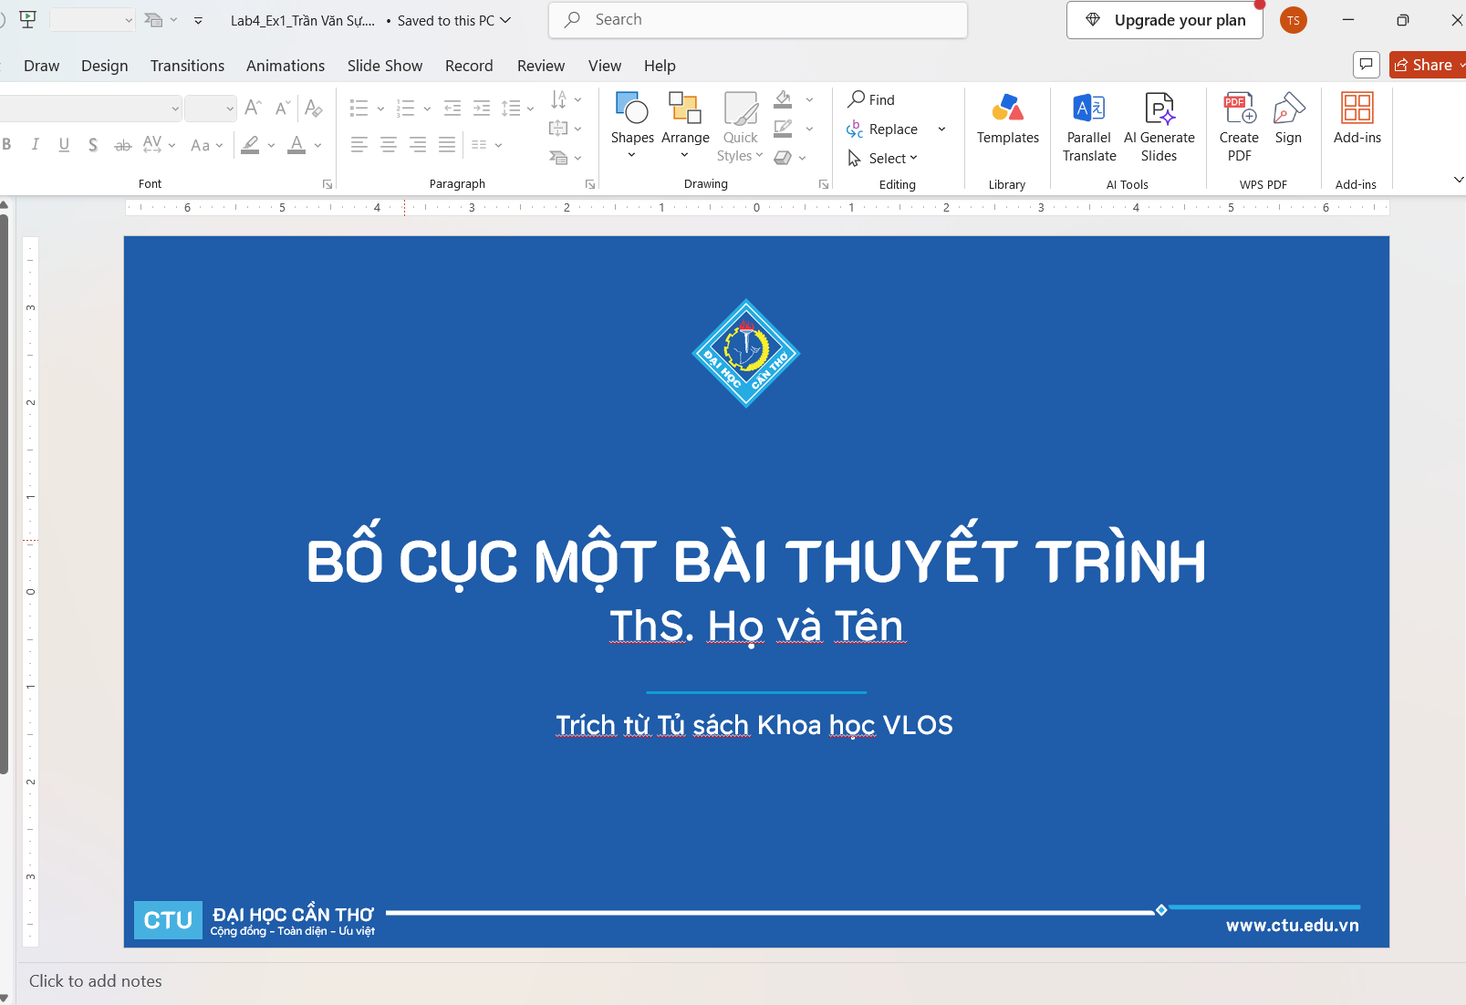
Hình 3.1.1: slide thứ nhất
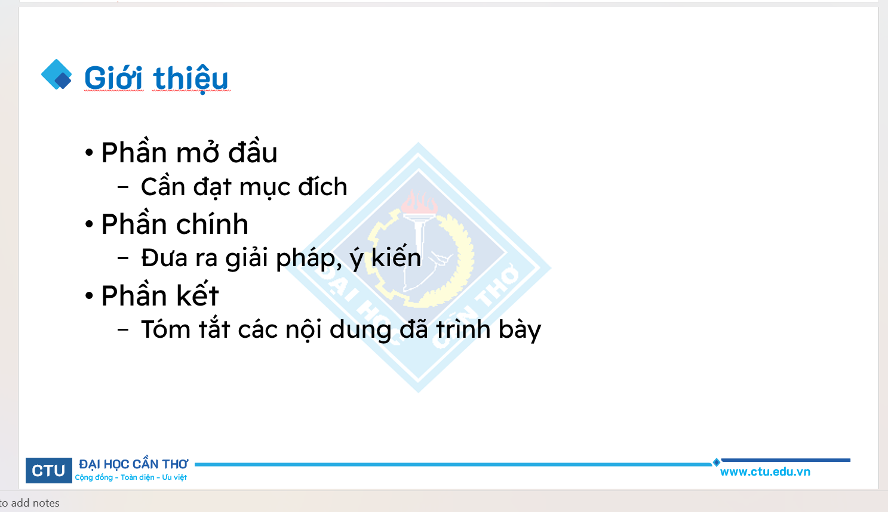
Hình 3.1.2: slide thứ hai

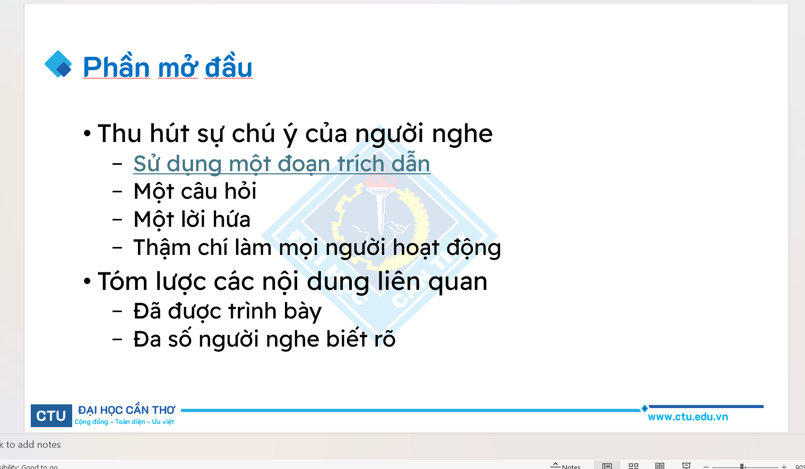
Hình 3.1.3: slide thứ ba
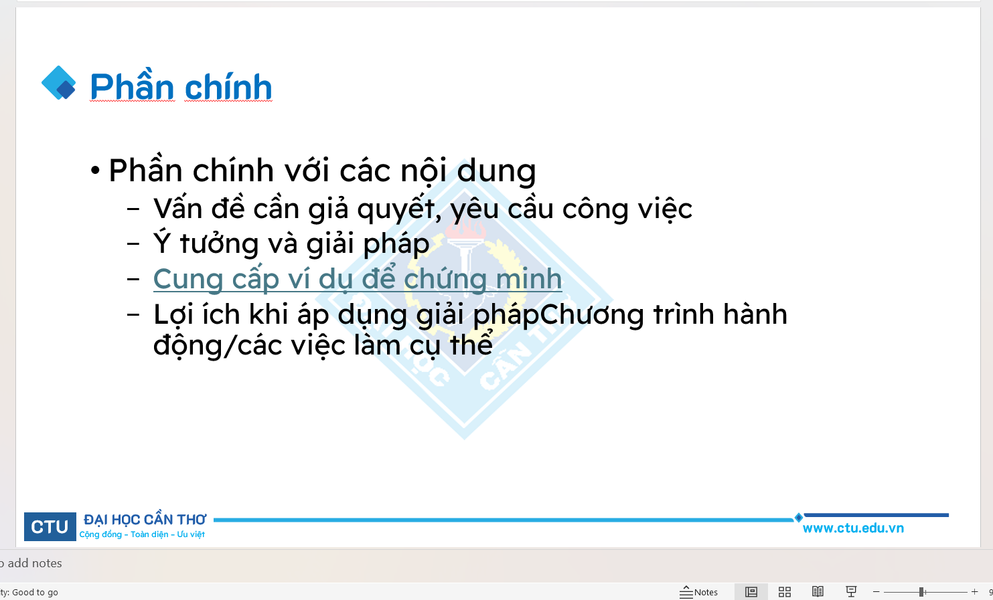
Hình 3.1.4: slide thứ tư

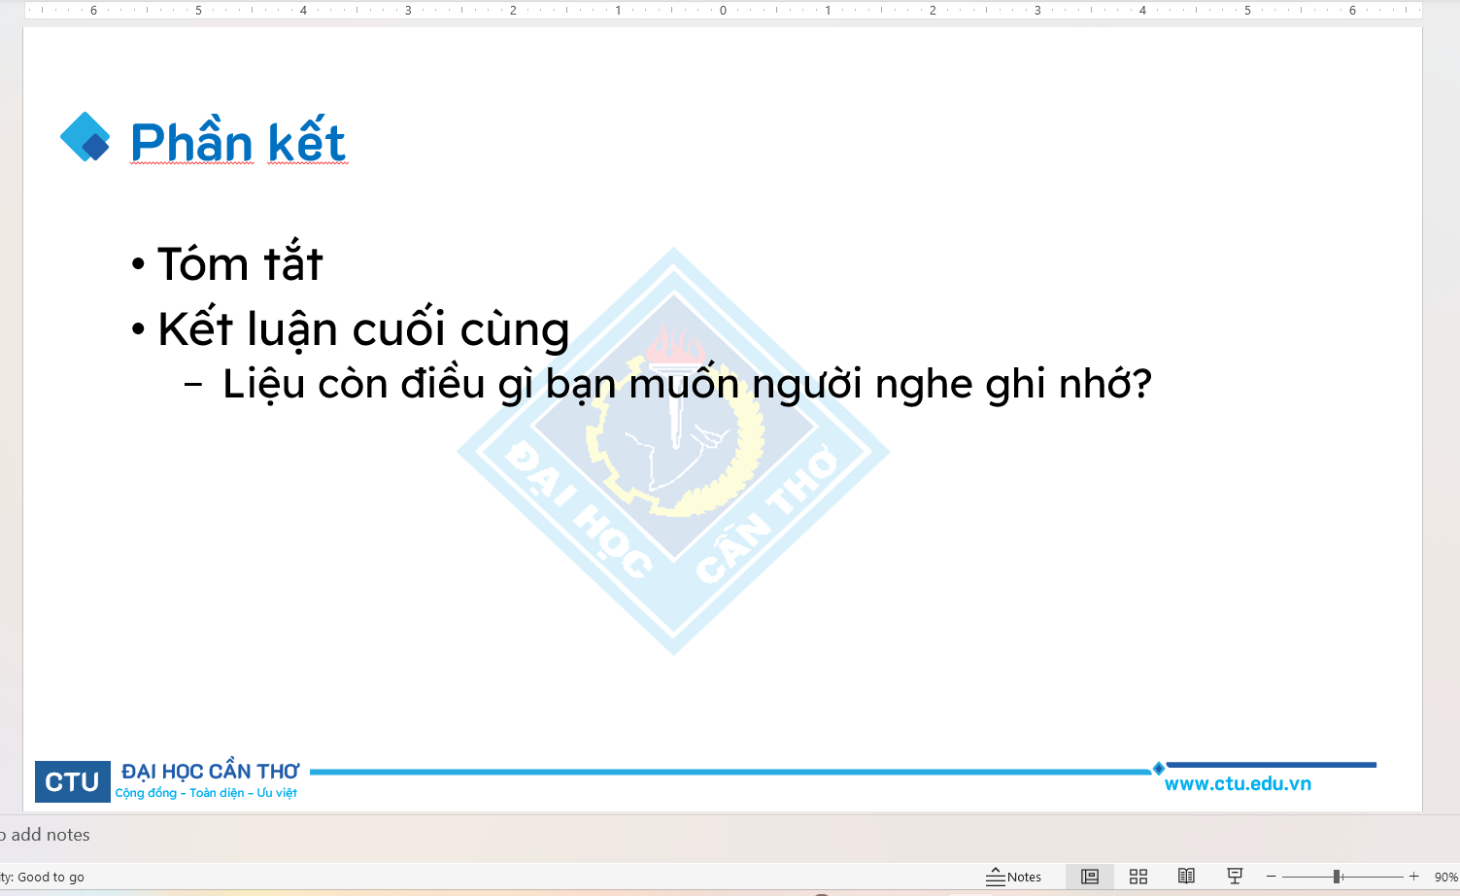
Hình 3.1.5: slide thứ năm
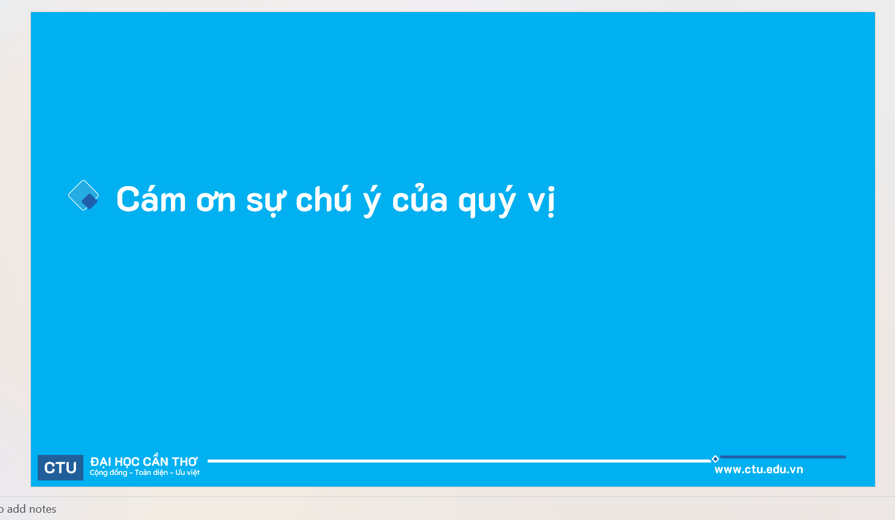
Hình 3.1.6: slide thứ sáu

Hình 3.1.7: slide thứ bảy
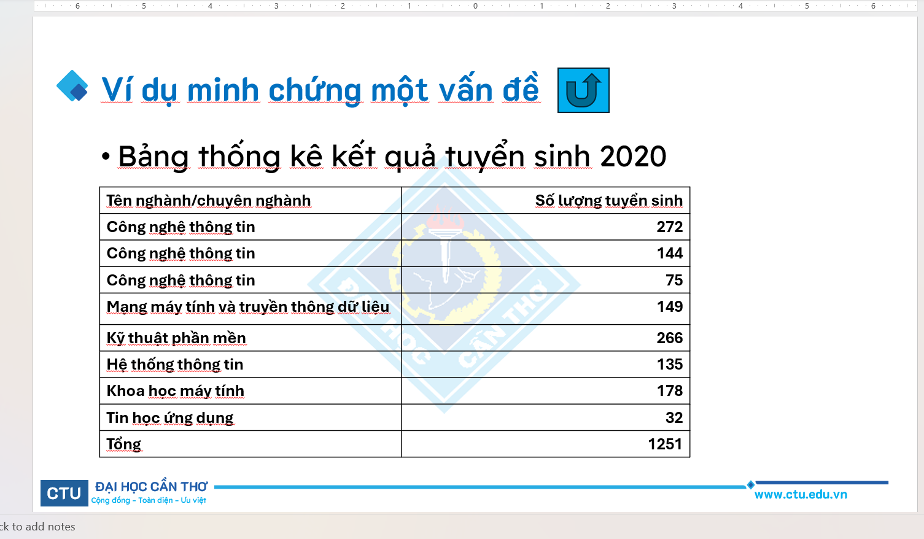
Hình 3.1.8: slide thứ tám

Bài thực hành số 2
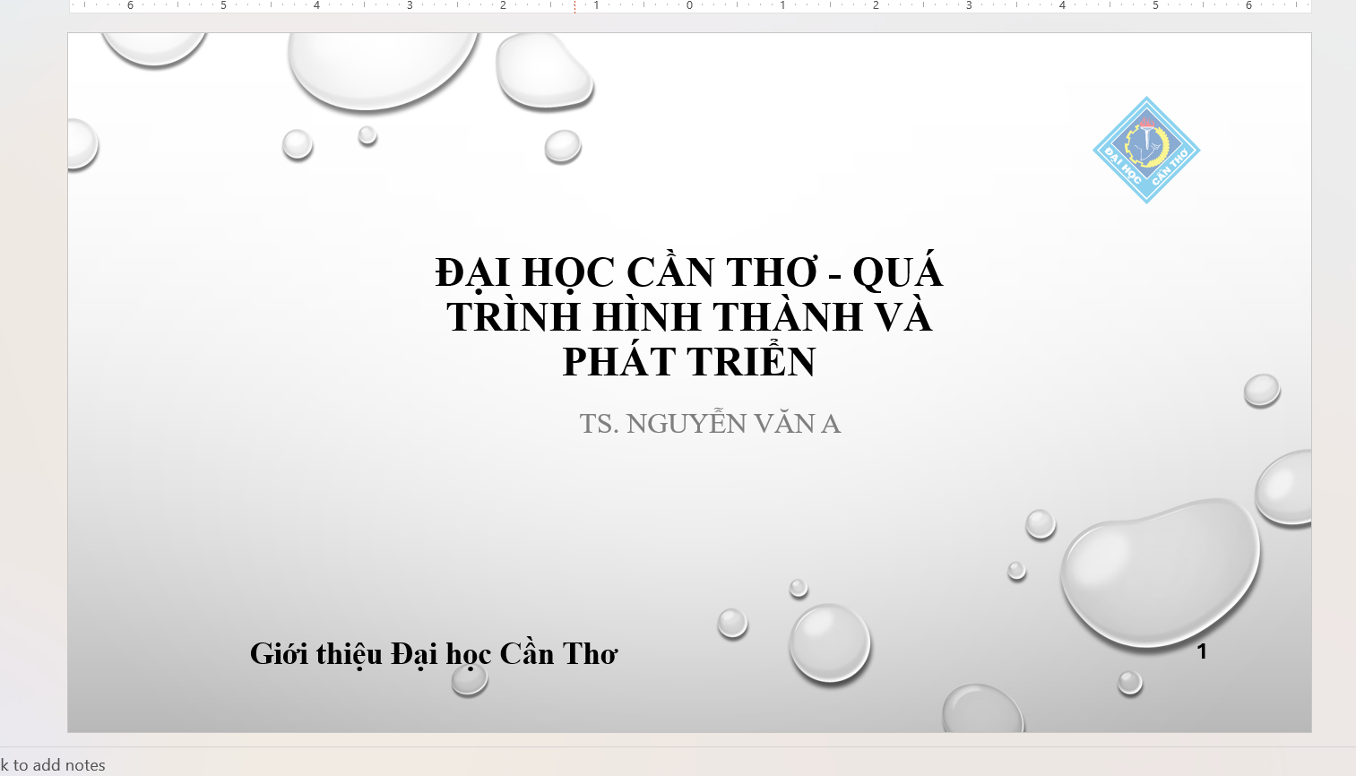
Hình 3.2.1: slide thứ nhất
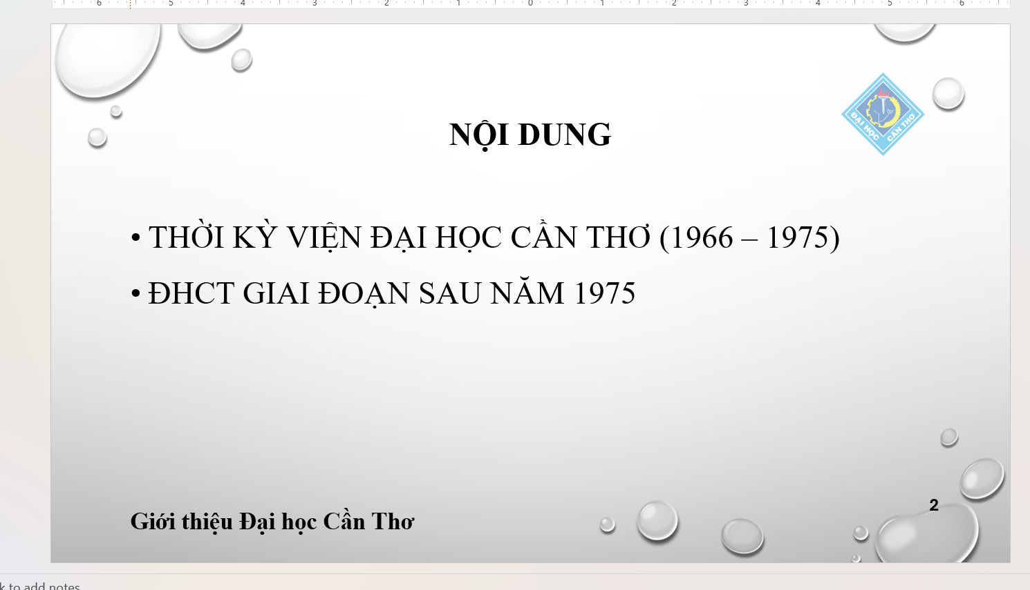
Hình 3.2.2: slide thứ hai

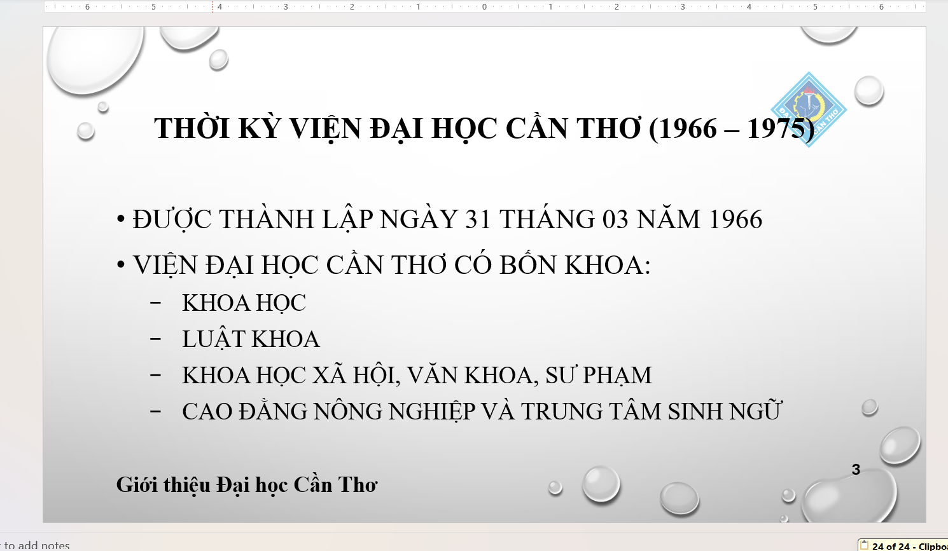
Hình 3.2.3: slide thứ ba

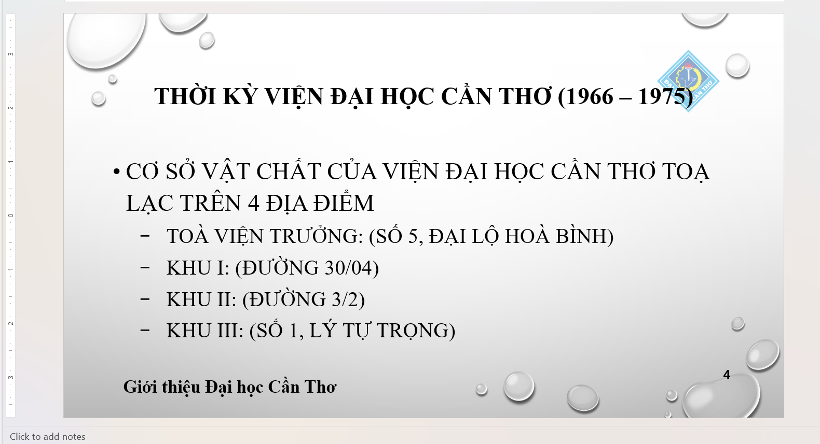
Hình 3.2.4: slide thứ tư

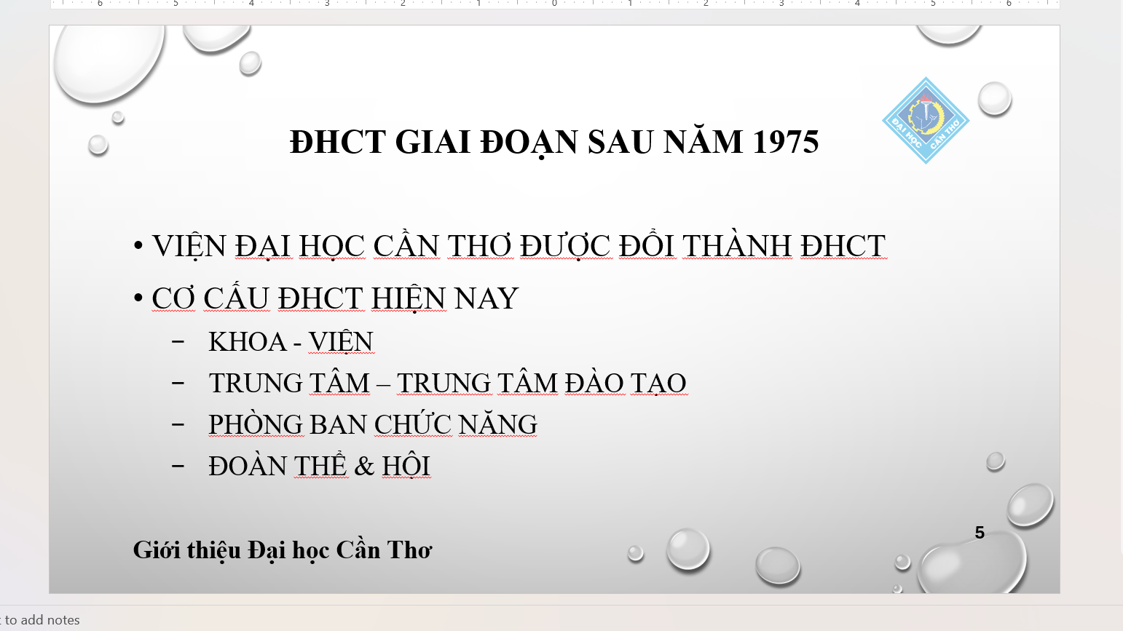
Hình 3.2.5: slide thứ năm

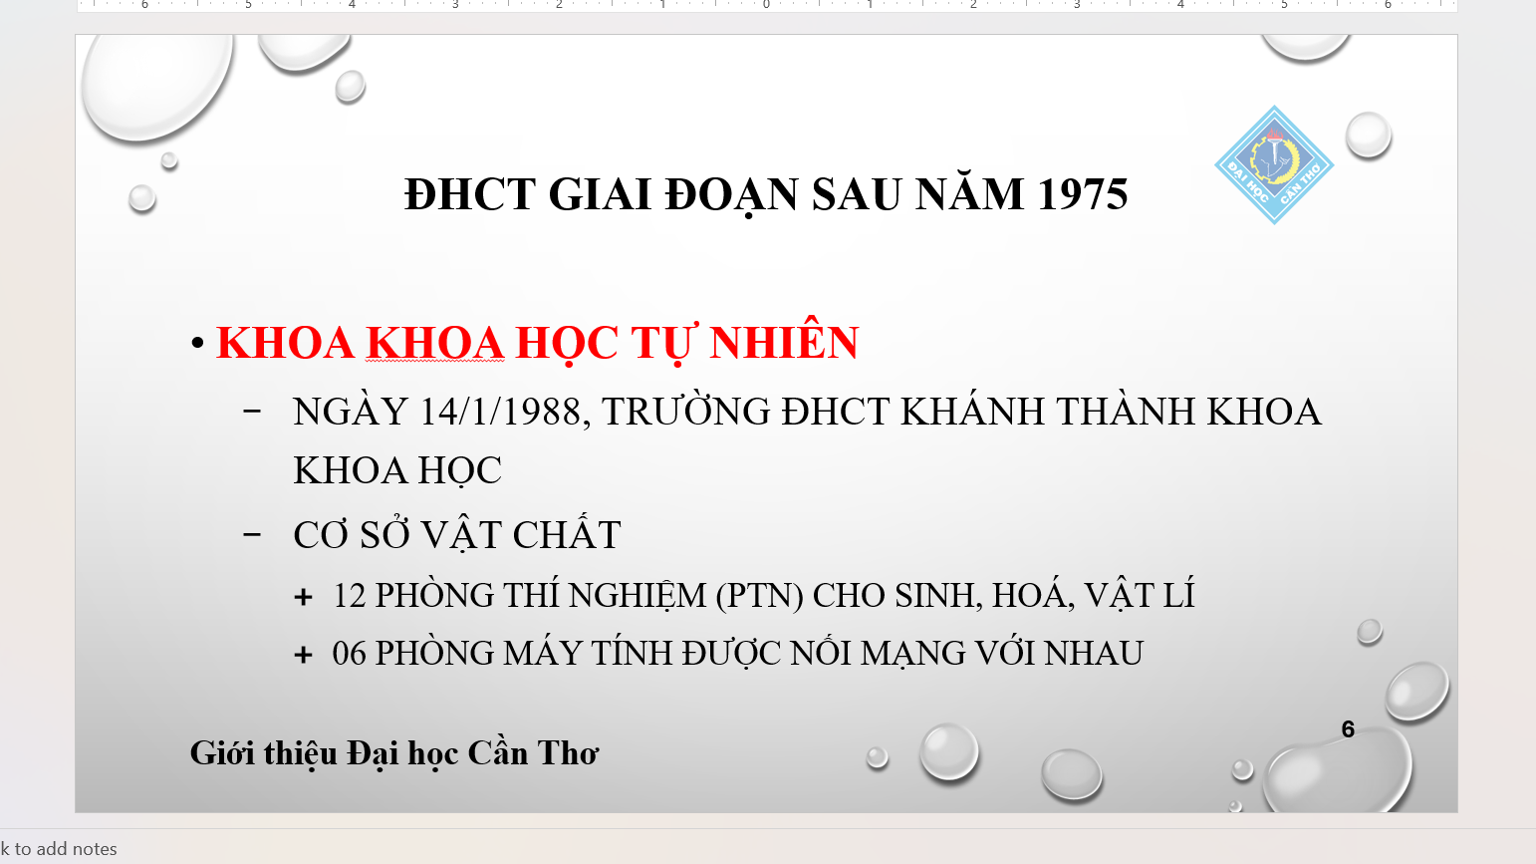
Hình 3.2.6: slide thứ sáu

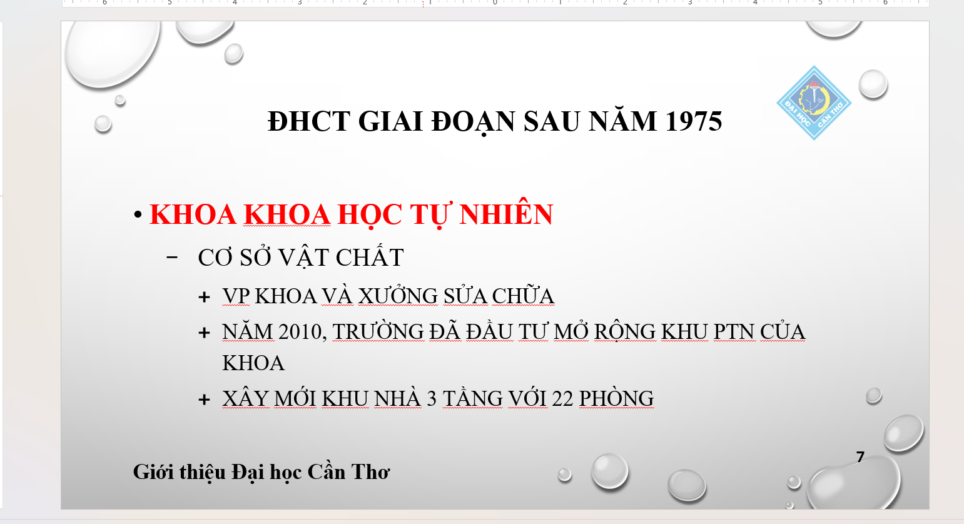
Hình 3.2.7: slide thứ bảy

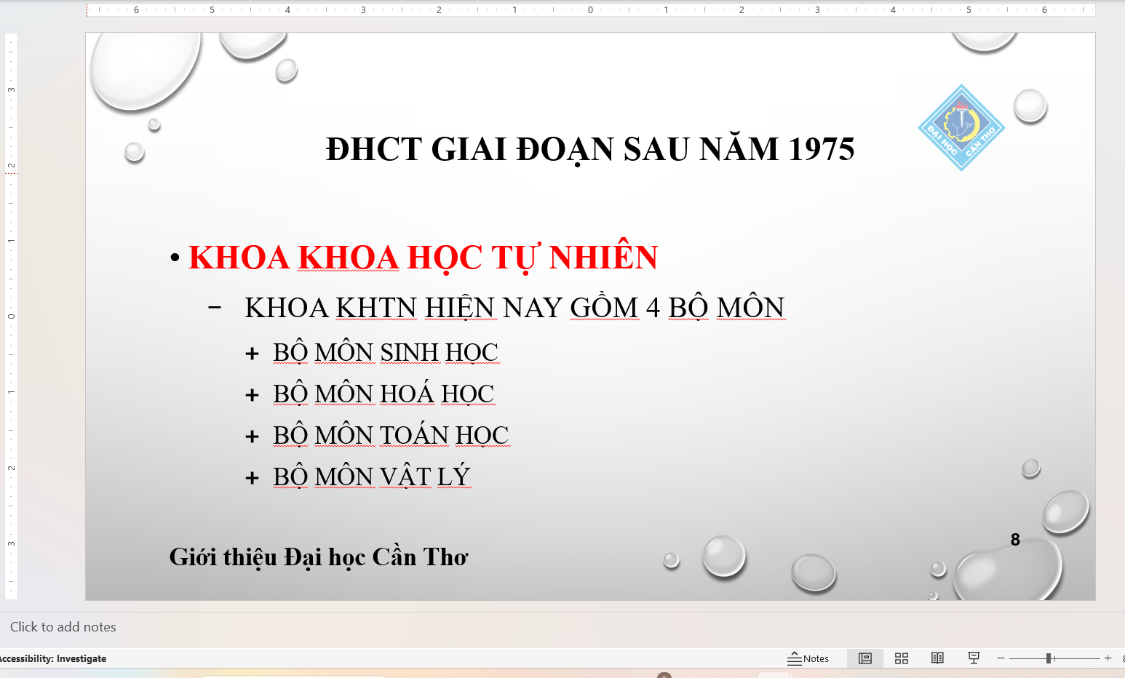
Hình 3.2.8: slide thứ tám

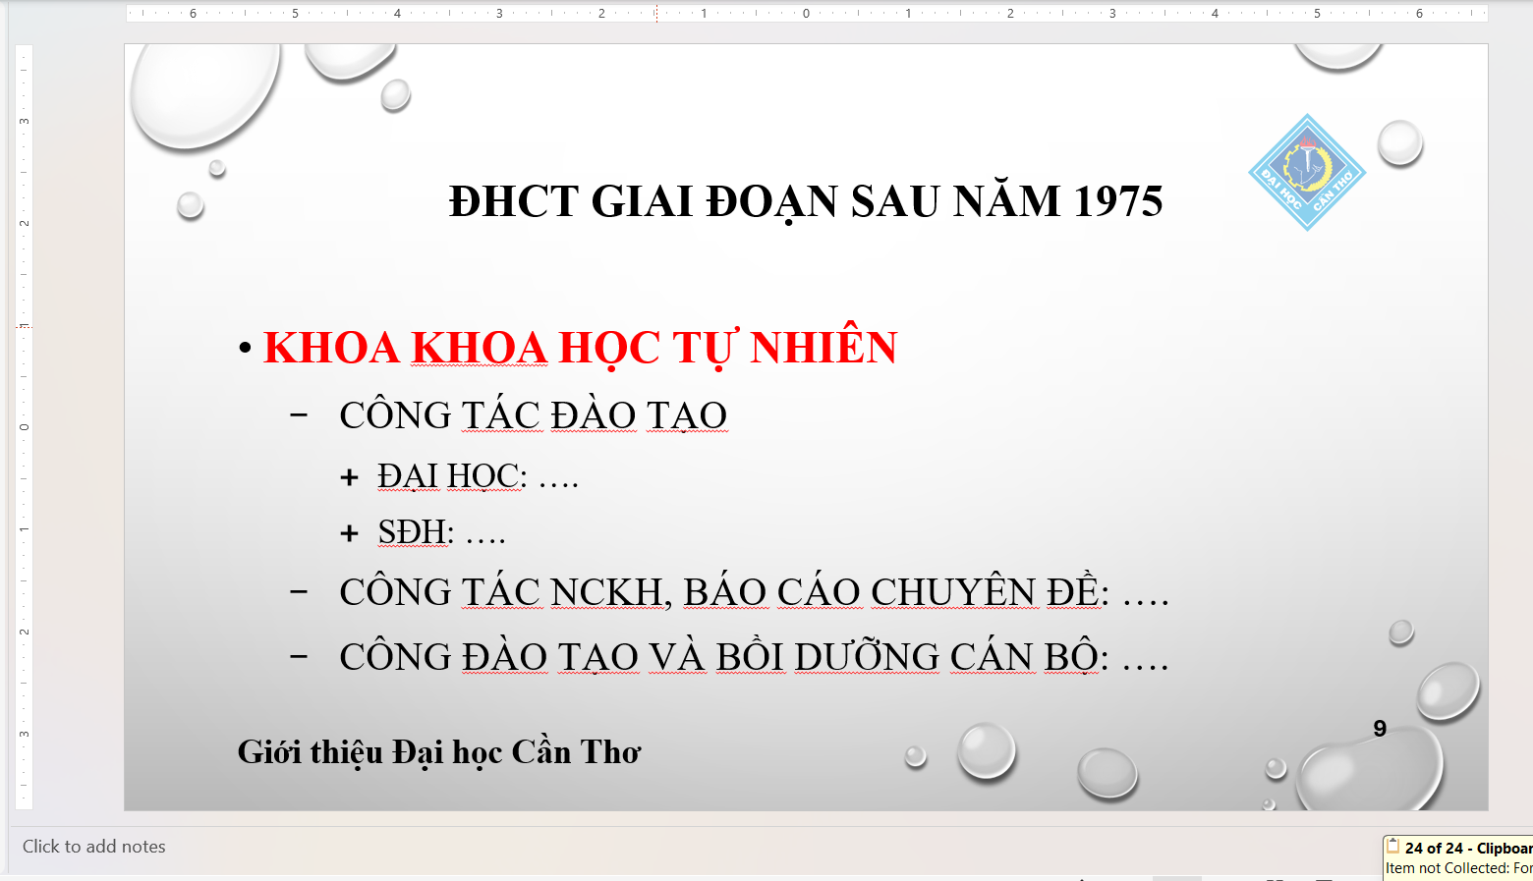
Hình 3.2.9: slide thứ chin

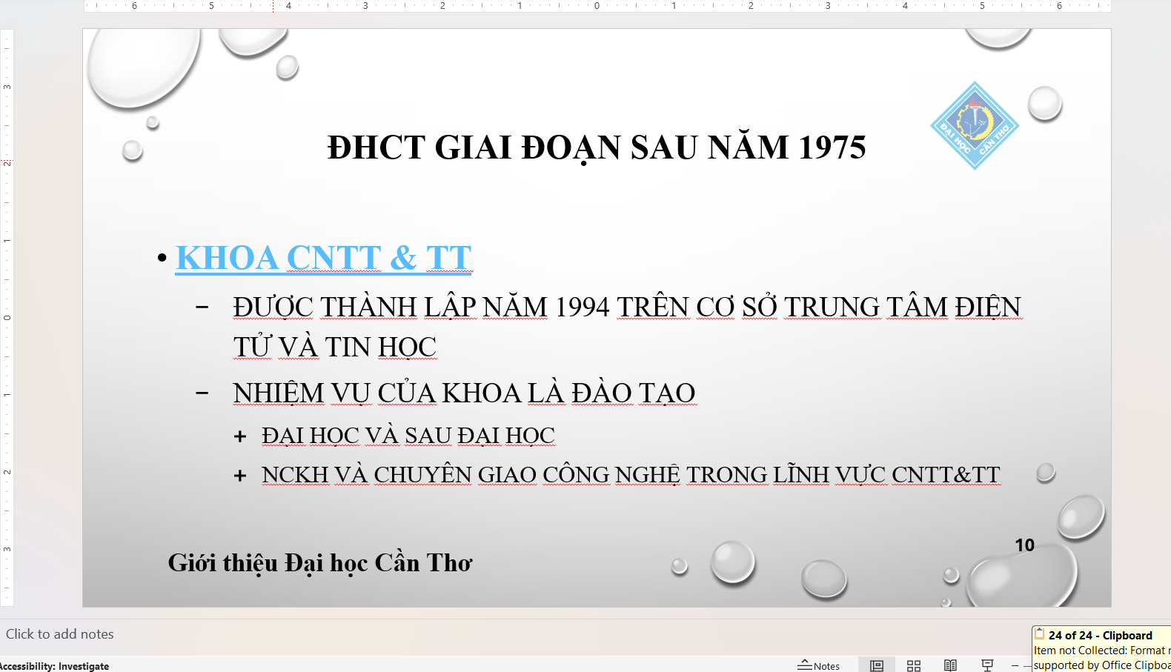
Hình 3.2.10: slide thứ mười

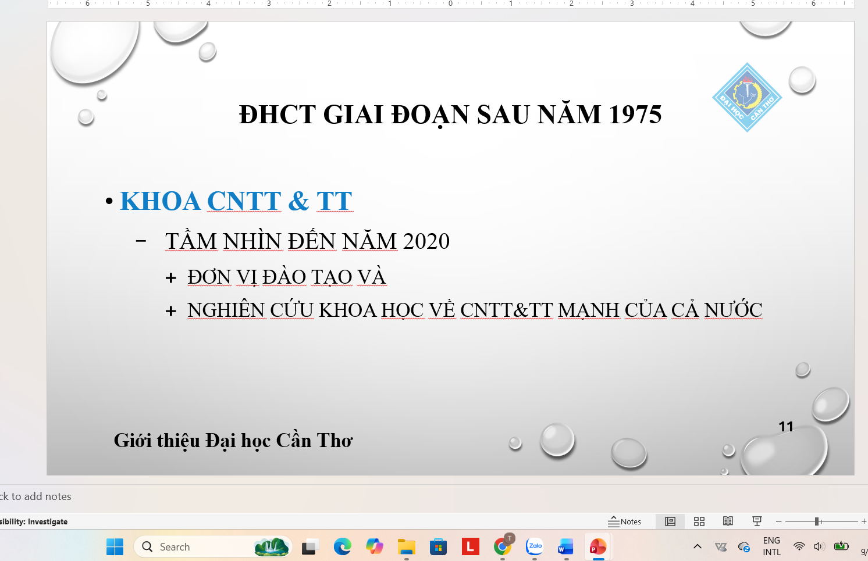
Hình 3.2.11: slide thứ mười một

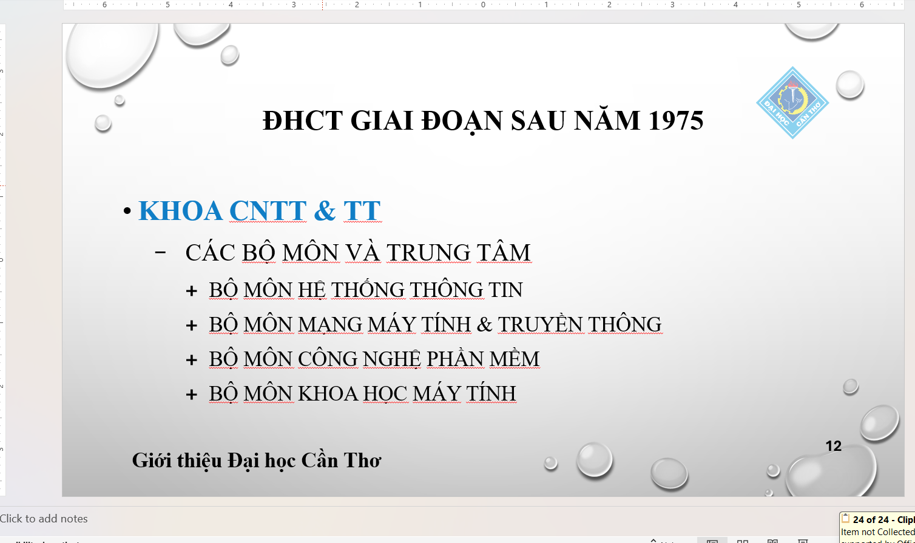
Hình 3.2.12: slide thứ mười hai

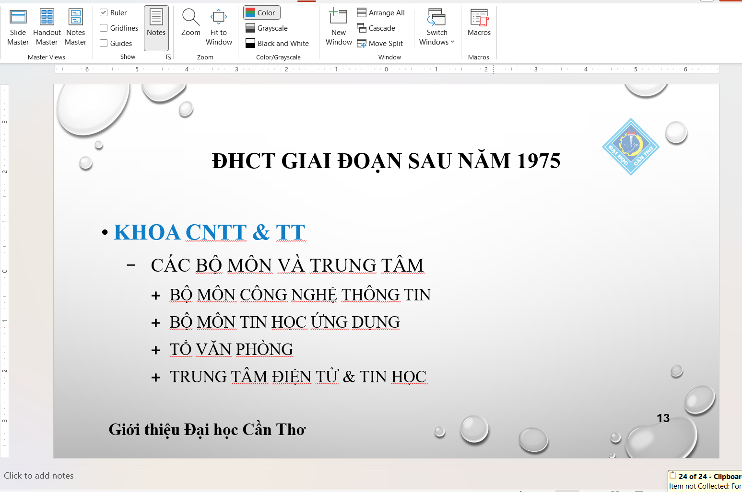
Hình 3.2.13: slide thứ mười ba

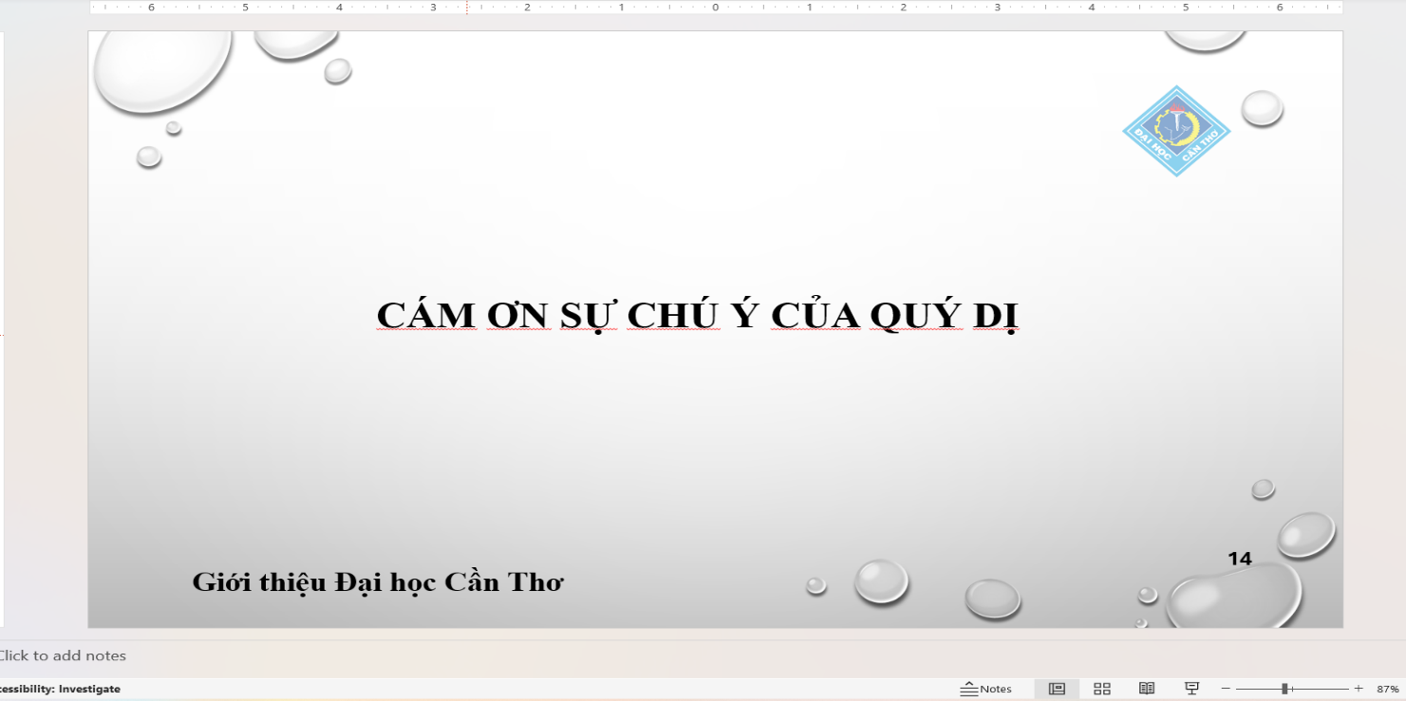
Hình 3.2.14: slide thứ mười bốn

Link 2 file powerponit bài thực hành số

Lab 05 : TẠO, QUẢN LÝ VÀ CHIA SẺ NỘI DUNG SỐ

Tạo và chỉnh sửa nội dung văn bản số

Nhiệm vụ 1.1: Tạo tài liệu báo cáo bằng Microsoft Word/Google Docs
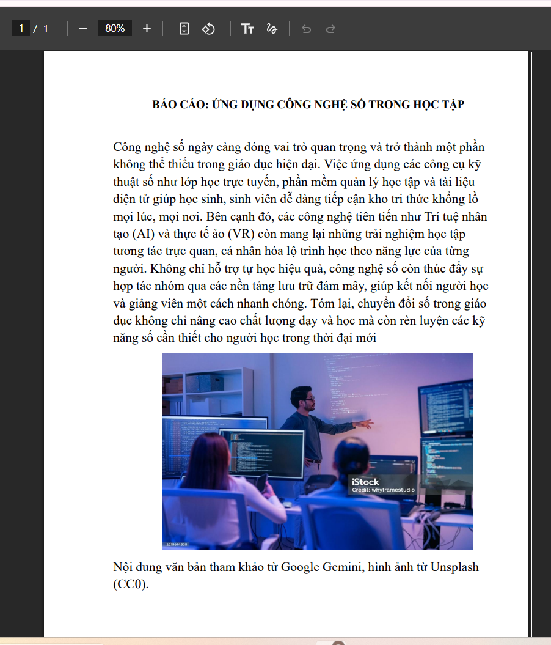
Hình 4.1.1: File PDF báo cáo (1 trang), định dạng chuyên nghiệp, ghi rõ nguồn bản quyền

Nhiệm vụ 1.2: Hợp tác nhóm trên Google Docs
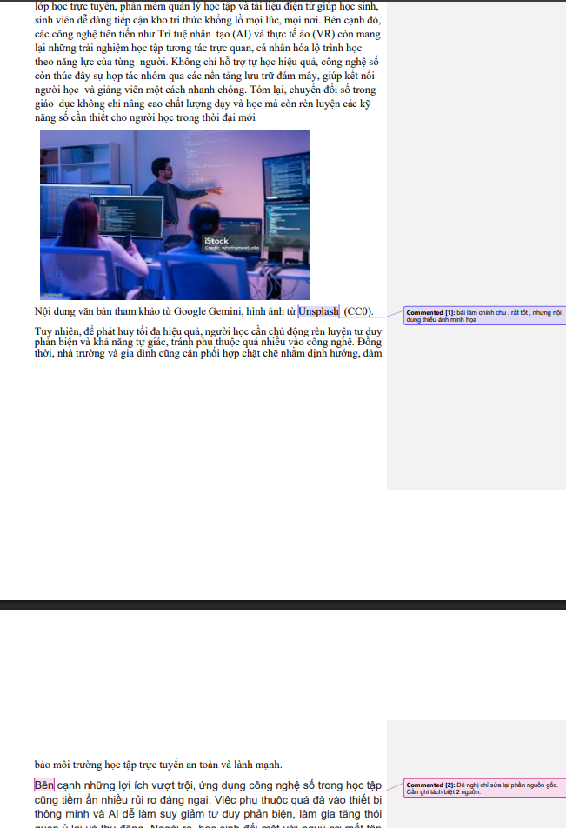
Hình 4.1.2: File PDF tài liệu nhóm
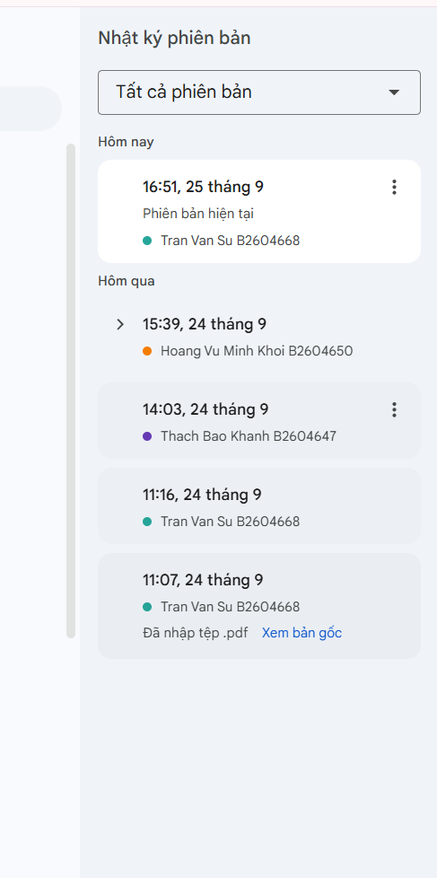
Hình 4.1.3: ảnh chụp màn hình lịch sử chỉnh sửa

Tạo và chỉnh sửa nội dung đa phương tiện

Nhiệm vụ 2.1: Tạo infographic bằng Canva AI
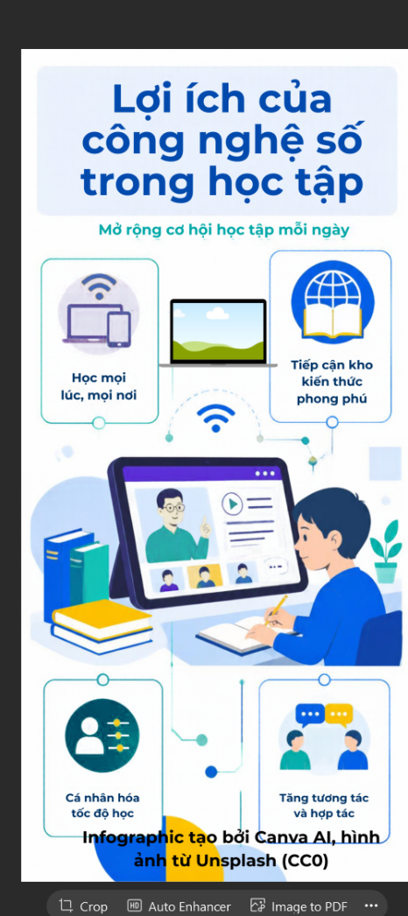
Hình 4.2.1: File infographic PNG, mô tả trên GitHub với trích dẫn nguồn AI

Nhiệm vụ 2.2: Tạo video ngắn bằng CapCut/Shotcut (hoặc công cụ tương tự)
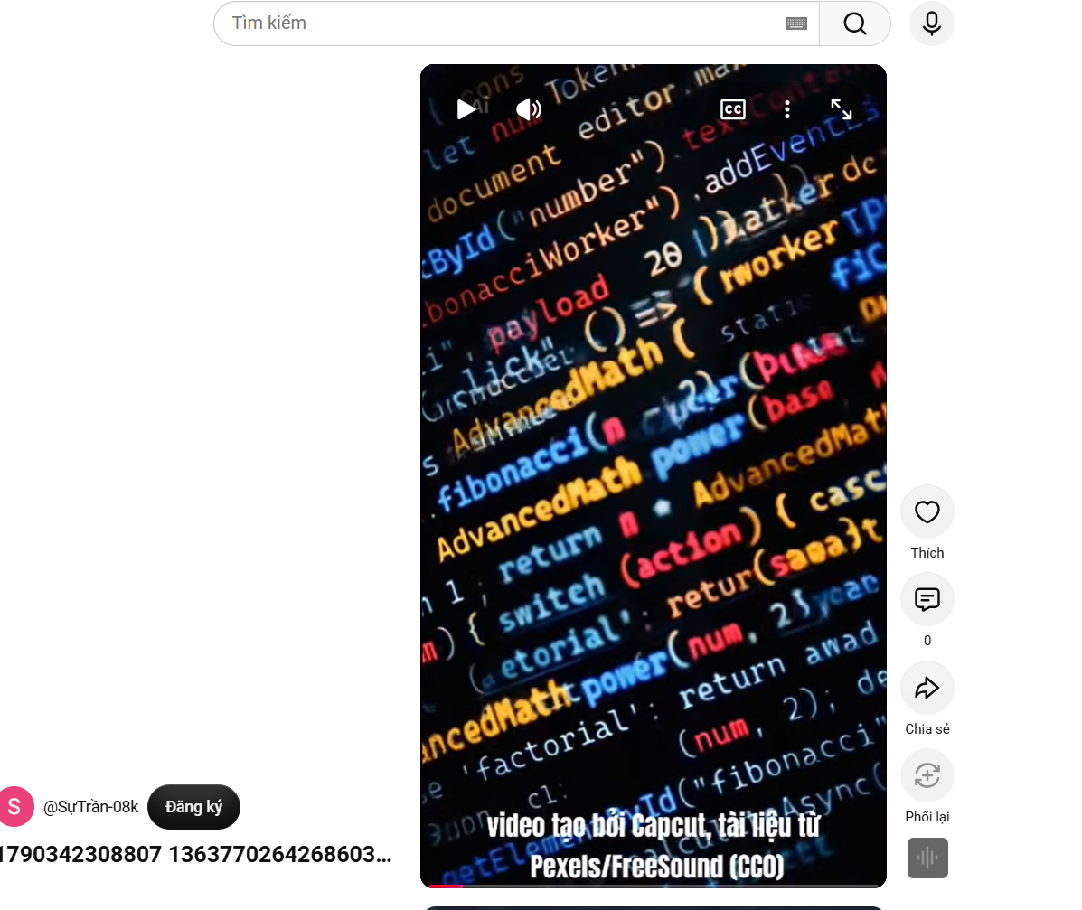
Hình 4.2.2: Video ngắn trên Youtube

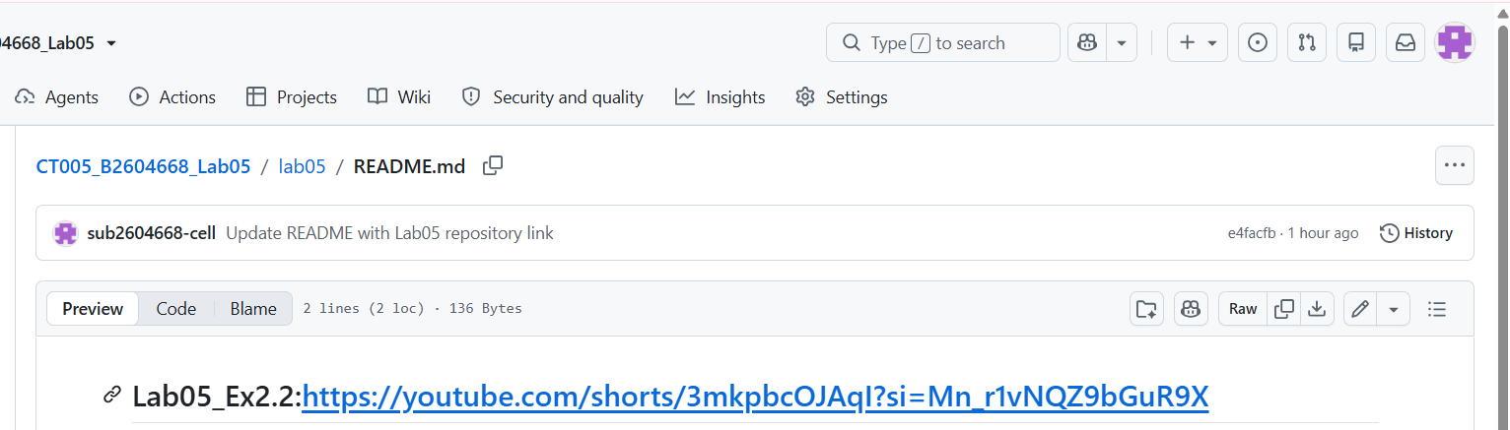
Hình 4.2.3: link youtube video trong README.md trên GitHub

Tạo và quản lý mã nguồn

Nhiệm vụ 3.1: Tạo mã nguồn HTML hiển thị nội dung số
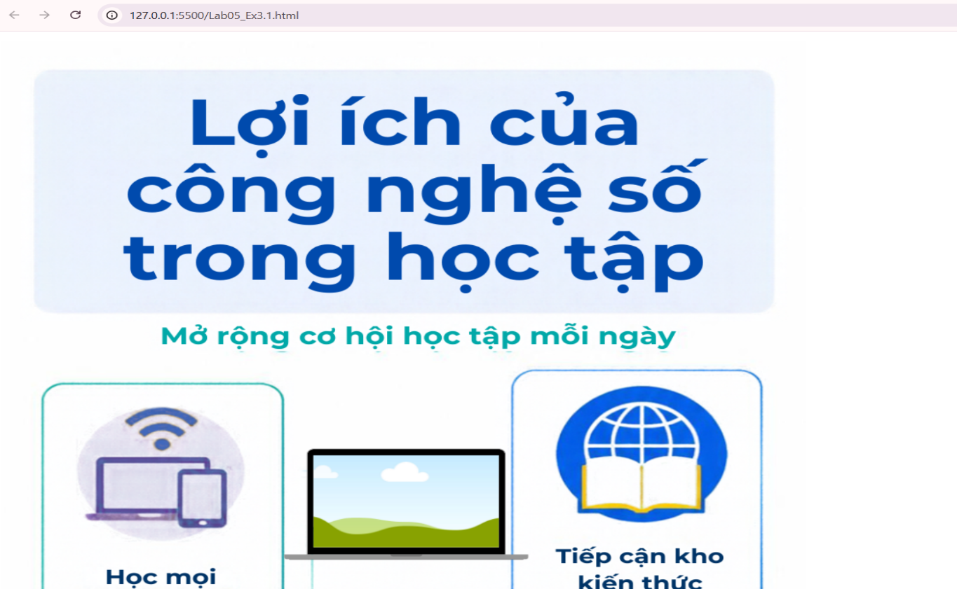
Hình 4.3.1
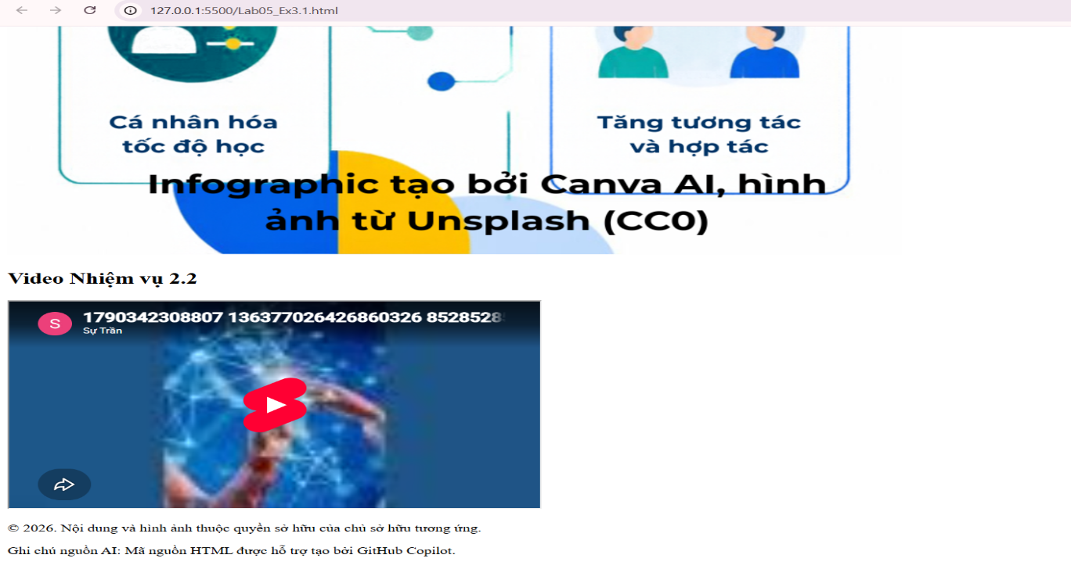
Hình 4.3.2
Hình 4.3.1, Hình 4.3.2: File HTML hiển thị nội dung đa phương tiện, lưu trên GitHub với ghi chú nguồn AI

Nhiệm vụ 3.2: Quản lý phiên bản bằng Git/GitHub
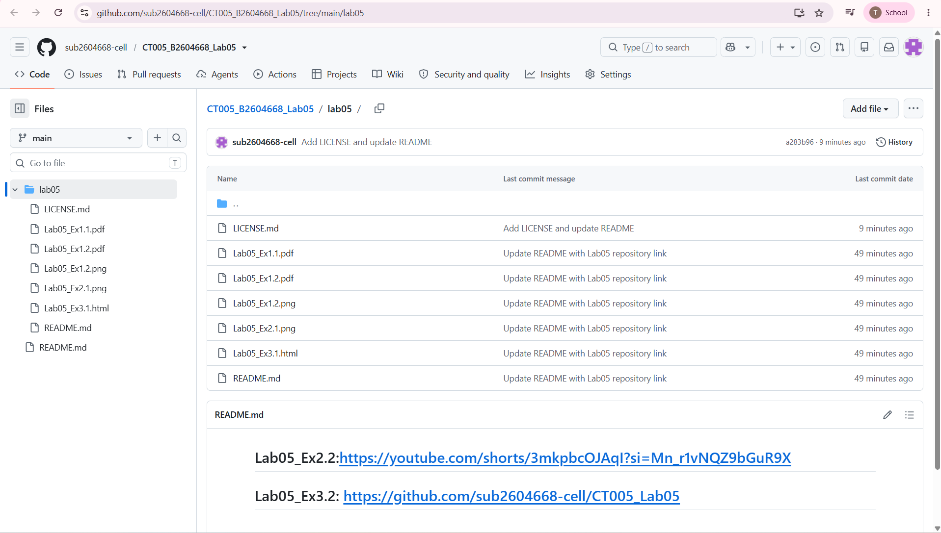
Hình 4.3.3: Repository GitHub chứa tất cả file, README rõ ràng.

Link đến repository github: https://github.com/sub2604668- cell/CT005_B2604668_Lab05/tree/main/lab05

